行政院及所屬各機關出國報告
(出國類別：其他-出席國際會議)

「赴土耳其參加第五屆世界水論壇會議」
出國報告書

出國人員：經濟部水利署陳伸賢署長等13人
出國地區：土耳其伊斯坦堡市
出國期間：98年3月14日至3月22日
報告日期：98年6月

出國人員名單
世界水論壇創辦於1997年，係由世界水協會(World Water Council, WWC)主導籌辦，世界水協會希望透過組織成員或是舉辦的相關活動喚起世界各國對重要的相關水議題之重視。因此，每3年舉辦一次大型世界水論壇，透過此一對話平台讓世界各國與相關單位在水議題上能交流與對話，旨在促進世界各國踴躍參與並針對未來水資源問題進行經驗交流與對話，進而形成全球性之水利政策及國際社會行為，俾利提升生活品質及促進水環境之永續發展，因而世界水論壇堪稱水資源界之高峰會議。
今年(2009)第5屆世界水論壇(World Water Forum 5th, WWF5)於3月16日至22日在主辦國土耳其伊斯坦堡市舉行，參與人數多達33,000人，參與國達190餘國。本屆大會主題為「跨越水資源的鴻溝(Bridging Divides for Water)」，主要探討南北的水資源貧富懸殊、地方與中央的水資源管理落差及如何透過合作的力量解決各區水資源匱乏問題。
本代表團於98年3月14日至22日期間赴土耳其參加本論壇，3月14日自桃園機場啟程，3月15日抵達並赴WWF5會場辦理報到，3月16日至3月20日參加WWF5大會活動，最後於3月21日自伊斯坦堡市搭機返台並於3月22日抵達桃園機場。
本次出訪團成員除水利署人員外，另有行政院經濟建設委員會、外交部、臺灣自來水公司、中央大學、台灣大學、成功大學、清雲科技大學、醒吾技術學院及財團法人台灣水利環境科技研究發展教育基金會等產、官、學、研代表與會，另駐土耳其代表處陳明佑秘書亦於當地伊斯坦堡市加入代表團，故代表團成員共計13人。代表團人員名單如下表1所列：
- 參加第五屆世界水論壇代表團名單
序號 | 姓名 | 服務單位/職稱 | 出國期間
1 | 陳伸賢  (團長) | 經濟部水利署署長 | 3/15-3/20
2 | 黃金山  (副團長) | 行政院經濟建設委員會顧問 | 3/14-3/22
3 | 王慶康  (副團長) | 外交部條約法律司副司長 | 3/14-3/22
4 | 陳永祥 | 經濟部水利署科長 | 3/15-3/20
5 | 簡宏昇 | 外交部條約法律司秘書回部辦事 | 3/14-3/22
6 | 吳瑞賢 | 中央大學土木工程學系教授 | 3/14-3/22
7 | 李天浩 | 台灣大學土木工程學系副教授 | 3/14-3/22
8 | 李丁來 | 台灣自來水股份有限公司組長 | 3/14-3/22
9 | 鄭昌奇 | 清雲科技大學工業工程與管理系副教授 | 3/14-3/22
10 | 張煜權 | 醒吾技術學院副教授 | 3/14-3/22
11 | 游進裕 | 台灣水利環境科技研究發展教育基金會研究員 | 3/14-3/22
12 | 劉子明 | 台灣水利環境科技研究發展教育基金會助理研究員 | 3/14-3/22
13 | 陳明佑 | 駐土耳其代表處秘書 | ----

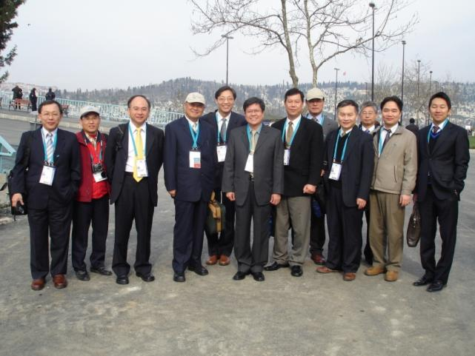
- 參加「第五次世界水論壇」團員合照

摘要
本次赴土耳其伊斯坦堡參加第5屆世界水論壇(World Water Forum 5th, WWF5)之台灣代表團由經濟部水利署陳伸賢署長領團，團員包括經濟部水利署、行政院經濟建設委員會、外交部、駐土耳其代表處、臺灣自來水公司、中央大學、台灣大學、成功大學、清雲科技大學、醒吾技術學院及財團法人台灣水利環境科技研究發展教育基金會等產、官、學、研各界代表共十三人。
世界水協會(World Water Council, WWC)成立於1996年，旨在提倡改善水資源管理以達永續利用，會員以水資源決策者為主。WWC每3年辦理一場大型世界水論壇，堪稱水資源界之高峰會議，其目的在促進世界各國踴躍參與並針對未來水資源問題進行經驗交流與對話，進而形成全球性之水利政策及國際社會行為，俾利提升生活品質及促進水環境之永續發展。
今年WWF5於3月16日至22日在主辦國土耳其伊斯坦堡市舉行，參與人數多達33,000人，參與國達190餘國。本屆論壇的中心主題是「跨越水的鴻溝(Bridging Divides for Water)」，主要探討南、北半球的水資源貧豐懸殊、地方與中央的水資源管理落差，如何透過合作的力量加強溝通、交流和協調，以解決各區水資源匱乏問題。論壇在中心主題下設立了6個主題(Themes)，分别是「全球變化和風險管理(Global Changes & Risk Management)」、「促進人類發展和千年發展目標(Advancing Human Development and the MDGs)」、「管理和保護水資源及供水系統以滿足人類和環境的需求(Managing and Protecting Water Resources and their Supply Systems to Meet Human and Environmental Needs)」、「水治理和管理(Governance and Management)」、「水融資(Finance)」以及「教育、知識和能力建設(Education, Knowledge and Capacity Development)」。在主題下又設立23個題目(Topics)及超過100個專題討論會(Sessions)。
本次大會中我國實際參與的議題係由陳署長以PAWEES名義獲邀參與Topoc1.1 Adapting to climate change in water resources and water services: understanding the impacts of climate change, vulnerability assessments and adaptation measures / Session 3: Local Actions / SUBSESSION 2: SHARING / Roundtable 3: Drying rural areas之圓桌論壇，及4項海報論文參展。此外也獲得開闢二個特別議題簡報(Speaker’s Corner)，包括李天浩教授演講「Flood response system in Taipei urban area」及陳伸賢署長演講「Sustainable Water Management of Paddy Fields In Adapting to Climate Change」。
本次會議在我國公開活動與展示期間，與我方代表團員進行面對面交談分享，並且留下個人資料的，共計有分布於亞歐美非等四大洲25個國家及4個國際組織的代表人士，而這些國家皆非我邦交國。由此可知，參與本屆會議對我國在水資源方面的國際曝光程度，確實收到成效。
另本屆論壇議題中，以水與生活(包括安全飲水、水與糧食、水源污染等)之參與國家最多 (大會資料顯示約40億人口受到衝擊)，其次為水患(包括洪災與旱災，影響約28億人口)。而氣候變遷對這兩項議題都有關鍵性的衝擊，因此所有關於氣候變遷調適議題的議場，都可以看見爆滿和無席可座的擁擠。而我國在這樣的議題上都有實際的因應作法與經驗，未來加以整合，對於國際水資源的交流議題上，將可有更好的發聲機會。

目 錄
壹、 緣起 1
貳、 行程 3
參、 世界水論壇 5
肆、 參加第五屆世界水論壇會議紀實 13
一、 大會概述 13
二、 代表團預定參與活動 16
三、 參與紀實 18
(一) 2009 WWF5大會開幕 18
(二) 2009 WWF5 Poster Session 23
(三) 2009 WWF5 Session 1.1.3 Roundtable 32
(四) 2009 WWF5 Speaker’s Corner 34
(五) 2009 WWF5 Expo 38
(六) 工程技術參訪 40
四、 主要演講與心得 55
五、 綜合討論 64
伍、 結論與建議 69
一、 結論 69
二、 建議 70

附件一、WWF5會議節目表
附件二、WWF5會場水利署參展海報
附件三、PAWEES論文內容
附件四、WWF5會場與我國交流之專家資料

緣起
世界水論壇創辦於1997年，係由世界水協會(World Water Council, WWC)主導籌辦，世界水協會希望透過組織成員或是舉辦的相關活動喚起世界各國對重要的相關水議題之重視。因此，每3年舉辦一次大型世界水論壇，透過此一對話平台讓世界各國與相關單位在水議題上能交流與對話，旨在促進世界各國踴躍參與並針對未來水資源問題進行經驗交流與對話，進而形成全球性之水利政策及國際社會行為，俾利提升生活品質及促進水環境之永續發展，因而世界水論壇堪稱水資源界之高峰會議。
今年(2009)第5屆世界水論壇(World Water Forum 5th, WWF5)於3月16日至22日在主辦國土耳其伊斯坦堡市舉行，參與人數多達33,000人，參與國達190餘國。
本屆世界水論壇的中心主題是「跨越水的鴻溝(Bridging Divides for Water)」，主要探討南、北半球的水資源貧豐懸殊、地方與中央的水資源管理落差，如何透過合作的力量加強溝通、交流和協調，以解決各區水資源匱乏問題。論壇在中心主題下設立了6個主題(Themes)，分别是「全球變化和風險管理(Global Changes & Risk Management)」、「促進人類發展和千年發展目標(Advancing Human Development and the MDGs)」、「管理和保護水資源及供水系統以滿足人類和環境的需求(Managing and Protecting Water Resources and their Supply Systems to Meet Human and Environmental Needs)」、「水治理和管理(Governance and Management)」、「水融資(Finance)」以及「教育、知識和能力建設(Education, Knowledge and Capacity Development)」。在主題下又設立23個題目(Topics)及超過100個專題討論會(Sessions)。
在為期一週的論壇活動，尚舉辦部長級會議、區域會議、議題討論、水大獎、水博覽會、水文化活動以及聯合國世界水日等多種形式之展會、研討會和交流，共同為世界水問題的解決共同努力。
基於參與該國際盛事，有利於我國掌握針對水議題的國際脈絡與新思維、瞭解世界水資源政策，並可於大會活動中表達我國意見，以確保我國水資源政策符合世界潮流，故水利署即積極辦理組團與會。

行程
代表團赴土耳其行程詳如下表2。
- 代表團參加「第五屆世界水論壇」行程
日程 | 內容
3月14日  (Sat.) | 第一批團員啟程至土耳其伊斯坦堡市  台北–香港(華航CI-923 1830/2015)  香港-伊斯坦堡市(土航TK-071 2315 / 0525+1)
3月15日  (Sun.) | - 05.25第一批團員抵達伊斯坦堡市國際機場  - 辦理WWF報到註冊  - 參觀水利工程設施－伊斯坦堡古地下儲水池
3月15日  (Sun.) | 第二批團員水利署陳署長等啟程至土耳其伊斯坦堡市  台北–香港(華航CI-923 1830/2015)  香港-伊斯坦堡市(土航TK-071 2315 / 0525+1)
3月16日  (Mon) | - 05.25第二批團員抵達伊斯坦堡市國際機場  - 上午參加WWF5大會開幕式  - 下午參訪博斯普魯斯海峽
3月17日  (Tue) | - 至FESHANE會場張貼海報及現場解說  - 下午李天浩教授於speaker’s corner演講，題目為“Flood response system in Taipei urban area”  - 水利署陳署長參加(15:30~18:00)Topoc1.1 Adapting to climate change in water resources and water services: understanding the impacts of climate change, vulnerability assessments and adaptation measures / Session 3: Local Actions / SUBSESSION 2: SHARING (1.5 h) / Roundtable 3: Drying rural areas(第 8 個與談人)  - 參加WWF5專題座談會
3月18日  (Wed.) | - 至FESHANE會場張貼海報及現場解說  - 陳署長於Speaker’s corner演講，題目為“Sustainable Water Management of Paddy Fields In Adapting to Climate Change”  - 參加WWF5專題座談會
3月19日  (Thu.) | - 上午技術參訪－自來水淨水廠、生化汙水處理廠  - 晚上：水利署陳署長搭機返台  伊斯坦堡市－曼谷(土航TK-060 2340 / 1340+1)  曼谷–台北(華航CI-836 1750/2225)  - 參加WWF5專題座談會
3月20日  (Fri.) | - 上午：團員自行參加WWF5各專題座談會  - 下午：參加WWF5之技術參訪－古代引水渠道、Cifte Havuzlar(古代淨水池)、Buyuk Bend(攔河堰)、Sultan Mahmut Bendi(水壩)參觀  - 參加WWF5專題座談會
3月21日  (Sat.) | - 上午：資料整理、旅館CHECK-OUT  - 下午：市區參訪古代引水渠道、魯美里雕堡供水系統  - 晚上：啟程回台灣  伊斯坦堡市－香港(土航TK-070 2355 / 1555+1)  香港–台北(華航CI-916 1745 / 1920)
3月22日  (Sun.) | 19.20抵達台北第一航廈  (香港–台北CI -916 1745 / 1920)

世界水論壇
世界水協會（World Water Council）於1996年在法國馬賽（Marseilles）成立，定位為國際水資源政策智庫。其成員包括300個以上來自世界各地非政府組織（NGO）、政府機關、民間團體、世界銀行、聯合國相關組織等，經濟部水利署為團體會員之一。該協會成立宗旨如下：
- 謀求各層級決策人士形成共識。
- 建置平台供研討全球、區域性及地區性重要水資源議題。
- 界定國家及國際水資源管理需求。
- 擬訂水資源整合經營管理策略，協助各國落實水資源永續發展措施。
- 促進以和平互助方式運用跨國河川流域水資源。

為增進瞭解全球水資源議題，進而擬訂水資源管理策略，協助世界各國處理水資源課題，該協會乃籌辦「世界水論壇」，藉由全球各國合作達成下列目標：
- 提高水資源議題的政治重要程度。
- 經由各方面研討，研提共同宣言或策略建議，以協助解決21世紀全球各國水資源課題。
- 推動共同研究計畫，探討水資源整體經營管理對策。
- 促進各國政府落實執行水資源管理措施。

1997年於摩洛哥馬拉喀（Marrakech）舉辦第1屆世界水論壇，會中決議訂定WWC之發展方向為「21世紀之水、生命、環境願景」。第2屆於2000年在荷蘭海牙舉行，與會人員來自130個國家，包括114位部長級代表；與會代表一致同意通過「海牙聲明」(the Declaration of Hague)：期望21世紀，不分老弱婦孺、世界上每個角落的人都能享有安全的用水 (Water Security in the 21st Century)。第3屆於2003年在日本京都、大阪及滋賀等地舉行，此次會議雖在英美聯軍對伊拉克開戰的陰影下舉行，仍吸引了170個國家、43個國際組織，包括非政府組織、政府官員、學者等2萬4千多人參加，而水所引發的國際衝突及可能帶來的和平契機亦成為此次論壇關注的焦點，會後並由各國部長簽署京都宣言，作為未來3年全球水資源政策依據。第4屆於2006年3月15日至22日在墨國Banamex會議中心舉行，計121國部長、1萬3千人出席，期間舉行368場次相關會議，22日舉行部長會議。會議宣言簡要為：水為世界人類生命保障、潔淨水資源應列為提升物質及消滅貧窮之優先項目與持續執行「2015年前使全球得不到安全飲用水的人數減半的目標」等。並指出應由政府而非私人部門領導改善公眾有權使用安全飲水問題，同時在某些國家興建水庫以解決用水問題。在宣言中出現反對水資源民營化服務，與會外遊行反對民營化之主張一致，雖然水力發電為近十年美國環保人士所反對，但在宣言中亦描述利用創新技術來發展水力發電亦很重要。
第5屆世界水論壇於今（2009）年3 月16日至22日假土耳其（Turkey）伊斯坦堡（Istanbul）召開，大會主題為 “Bridging Divides for Water”，主要探討南北的水資源貧富懸殊、地方與中央的水資源管理落差及如何透過合作的力量解決各區水資源匱乏問題，議題發展由6大主題(themes)發展出23個題目（topics），並以此召開100餘個專題座談會(sessions)，並彙整為2大問題(issues)，取得明確的經驗、建議及行動承諾，以達到跨越行動者、部門別及現在與未來世代間之鴻溝為目標(aim)，大會主要活動並簡要如後。

（一）議題架構：
- WWF5議題架構表
Topics | Themes | Issues | Overarching Theme
1.1 Adapting to Climate Change | 1. Global Changes & Risk Management | Providing Water for Sustainable Development | Bridging Divides for Water
1.2 Water-related Migration, Changing Land Uses and Human Settlements and water | 1. Global Changes & Risk Management | Providing Water for Sustainable Development | Bridging Divides for Water
1.3 Managing Disasters | 1. Global Changes & Risk Management | Providing Water for Sustainable Development | Bridging Divides for Water
2.1 Ensuring Water, Sanitation and Hygiene for All | 2. Advancing Human Development and the MDGs | Providing Water for Sustainable Development | Bridging Divides for Water
2.2 Water for Energy, Energy for Water | 2. Advancing Human Development and the MDGs | Providing Water for Sustainable Development | Bridging Divides for Water
2.3 Water and Food for Ending Poverty and Hunger | 2. Advancing Human Development and the MDGs | Providing Water for Sustainable Development | Bridging Divides for Water
2.4 Multiple Use and Functions of Water Services | 2. Advancing Human Development and the MDGs | Providing Water for Sustainable Development | Bridging Divides for Water
3.1 Basin Management and Transboundary Cooperation | 3. Managing and Protecting Water Resources and their Supply Systems to Meet Human and Environmental Needs | Providing Water for Sustainable Development | Bridging Divides for Water
3.2 Ensuring Adequate Water Resources and Storage Infrastructure to Meet Agricultural, Energy and Urban Needs |  | Providing Water for Sustainable Development | Bridging Divides for Water
3.3 Preserving Natural Ecosystems |  | Providing Water for Sustainable Development | Bridging Divides for Water
3.4 Managing and Protecting Surface, Ground, Soil and Rainwater |  | Providing Water for Sustainable Development | Bridging Divides for Water
4.1 Implementing the Right to Water and Sanitation for Improved Access | 4. Governance and Management | Enabling Mechanisms for Development | Bridging Divides for Water
4.2 Improving Performance Through Regulatory Approaches | 4. Governance and Management | Enabling Mechanisms for Development | Bridging Divides for Water
4.3 Ethics, Transparency, and Empowerment of Stakeholders | 4. Governance and Management | Enabling Mechanisms for Development | Bridging Divides for Water
4.4 Optimizing Public and Private Roles in Water Services | 4. Governance and Management | Enabling Mechanisms for Development | Bridging Divides for Water
5.1 Sustainable Financing for the Water Sector | 5. Finance | Enabling Mechanisms for Development | Bridging Divides for Water
5.2 Pricing Strategies as a Tool for a Sustainable Water Sector | 5. Finance | Enabling Mechanisms for Development | Bridging Divides for Water
5.3 Pro-poor Financing Policies and Strategies | 5. Finance | Enabling Mechanisms for Development | Bridging Divides for Water
6.1 Education, Knowledge and Capacity Development Strategies | 6. Education, Knowledge and Capacity Development | Enabling Mechanisms for Development | Bridging Divides for Water
6.2 Water Science and Technology: Appropriate and Innovative Solutions for the 21st Century to Address the Needs of Society | 6. Education, Knowledge and Capacity Development | Enabling Mechanisms for Development | Bridging Divides for Water
6.3 Using the Assets of Professional Associations and Networks to Achieve the Millennium Development Goals | 6. Education, Knowledge and Capacity Development | Enabling Mechanisms for Development | Bridging Divides for Water
6.4 Data for All Water and Culture | 6. Education, Knowledge and Capacity Development | Enabling Mechanisms for Development | Bridging Divides for Water
6.5 Water and Culture | 6. Education, Knowledge and Capacity Development | Enabling Mechanisms for Development | Bridging Divides for Water

（二）會議當週節目表：
- WWF5會議節目架構表
 | Monday | Tuesday | Wednesday | Thursday | Friday | Saturday | Sunday
 | March 16 | March 17 | March 18 | March 19 | March 20 | March 21 | March 22  UN World Water Day
 | Plenary Sessions
Morning 1 | Registration | Keynotes  speech 1  Region 1 | Keynotes  speech 2  Region 2 | Keynotes  speech 3  Region 3 | Keynotes  speech 4  Region 4 | Keynotes  speech 5  Region 5 | Report  Theme  1+2+3
Morning 2 | Opening  Ceremony | Panel 1  Report day | Panel 2  Report day 2 | Panel 3  Report day 3 | Panel 4  Report day 4 | Panel 5  Report day 5 | Report  Theme  4+5+6
Lunch Break
 | Parallel Sessions
Afternoon 1 | UN WWD  Report | Parallel Sessions | Parallel Sessions | Parallel Sessions | Parallel Sessions | Parallel Sessions | Final  Report
Afternoon 2 | UN WWD  Report | Parallel Sessions | Parallel Sessions | Parallel Sessions | Parallel Sessions | Parallel Sessions | Closing  Ceremony
All day | Political Processes |  |  |  |  | Ministerial Conference
All day | Fair and Expo
All day | Social and Cultural Events
All day | Preparation Daily Reports / Synthesis
All day | Instruction Convenors - Rapporteurs
關於本會議詳細的節目表(含時間、場地)，請參考本報告附件所附之會場資料(附件一)。
（三）部長會議：
第5屆世界水論壇的目標之一是對政策議程形成衝擊，部長級會議將建立具體的承諾以支持地區行動。部長們將自預備會議、區域會議即參與交流，大會時並持續安排部長們與參與論壇的其他關係人進行對話。
（四）水博覽會(Water Expo)：
世界水博覽會將提供予水務相關之組織或公司，以展示其服務、產品、活動及工作之平台，以分享水企業家精神及水相關技術。
（五）水展覽會(Water Fair)：
展覽會將包括水相關主題之文化、社會、教育活動和展示。水展覽將會在論壇召開主要地點中舉行，並創造一節慶氛圍，活動內容包括海報展示、國際水活動、電影活動、教育性水遊戲、水相關表演、照片展示、水主題之宗教或種族儀式及水問題之相關競賽等。
（六）社會與文化活動：
將安排有興趣之與會及陪同人員參觀伊斯坦堡歷史與文化之旅，於論壇前後並安排有興趣之與會人員進行土耳其之旅，包括旅遊、文化及技術參觀等。
（七）水獎和頒獎儀式：
在整個論壇召開期間，將頒發哈桑國王二世大世界水獎和京都世界水大獎等2國際水獎。
哈桑二世國王大世界水獎
“哈桑二世國王大世界水獎”係由摩洛哥政府和世界水理事會共同創立的，是為了紀念摩洛哥哈桑二世國王在水資源合作和合理管理方面的卓越的領導作用和激勵行為。
這一獎項創立於2000年3月，當時規定該獎項每三年將頒發給在與水資源有關的任何領域，如科學、經濟、技術、環境、社會、體制、文化或政治等做出卓越貢獻的協會、組織、個人或私人團體。
京都世界水大獎
京都世界水大獎係於2003年3月，日本第三屆世界水論壇召開期間，由京都市、京都國際職業婦女聯合會和世界水理事會共同組織設立的。當時規定每三年在世界水論壇召開期間頒發1次。
該獎項將頒發給那些在滿足社區和地區水需求方面從事大量基層工作的組織或個人。

（八）聯合國世界水日：
為了紀念世界水日，當天要舉行全體會議，發布聯合國《全球水發展報告》。

參加第五屆世界水論壇會議紀實

大會概述
1. 位置
本次大會的地點位於土耳其伊斯坦堡金角灣(Golden Horn)河畔兩旁，如圖 2所示。主場位於金角灣左岸的SÜTLÜCE(舒特魯斯)，開幕、部分主題議程及speaker’s corner等活動都在這個區域。副場則位於右岸的FESHANE(菲莎內)，有關與會者註冊、海報及部分主題議程等活動位於這個區域。而給相關研究組織的展場則位於SÜTLÜCE，另外也有一些展場安排在FESHANE區域，而廠商展場則位於SÜTLÜCE旁的EXPO TENT會場。

- 第五次世界水論壇會場平面圖

2.註冊與報到
「世界水論壇」屬於國際大型會議，依照以往經驗，與會人士可達2萬至3萬人，為了辦理如此龐大的會議，不但需要考量硬體的需求能夠容納上萬人，同時程序的規劃也必須考慮到如何在最短的時間內辦理與會者的註冊與報到。此次土耳其主辦單位考慮到了紓解報到程序擁擠的重要性，特別事先規劃多處報到地點，除了在FESHANE會場之外，在國際機場及大會指定飯店皆設有報到處。因此，只要入境後便可以選擇在機場報到，或是回飯店報到；如果錯過了在機場報到，或是住宿的飯店並不屬於大會指定飯店，仍可以選擇前往FESHANE會場辦理報到手續。每一個報到的櫃台，均設有電腦與網路連線，同時配置webcam(如圖 3)，可以現場拍攝與會者的照片，當場製作識別證。由於報到的便利，成功的紓解了報到擁擠的壓力，也因此這次世界水論壇在開幕的第一天，並沒有看到因為辦理註冊報到等手續而大排長龍的情景。
本代表團於第一天抵達伊斯坦堡時，為避免隔天會場報到場地擁擠，或橫生枝節，決定先行於機場辦理報到手續，惟因大會系統誤將我國籍設定為塞浦路斯，且無法自該櫃檯修正或登錄，經轉赴住宿飯店之櫃檯再次辦理報到，獲悉其修改權限不足，故全體代表團旋即再轉往大會會場，要求大會於代表團名牌之國籍登錄資料，應與我方預先報名大會的資料相符。經外交部及駐土耳其代表處克服種種困難及多方交涉，終於在次日全體代表團團員均得以Chinese Taipei完成登錄與報到，並取得正式名牌，團員對於能順利代表台灣參加此國際最大規模的水利論壇，皆感到十分振奮。
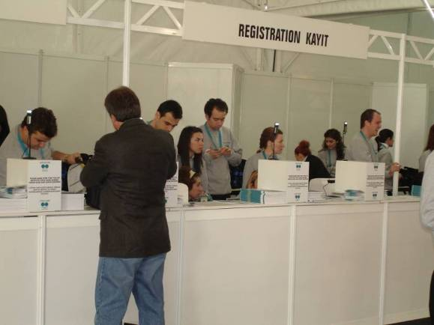
- 第五次世界水論壇註冊報到櫃台
3.安全維護
由於世界水論壇乃國際型會議，與會者包括各國元首以及政府首長、聯合國相關單位以及各相關組織等均參加此3年召開一次的重要會議，參加人數達33,000人之多，因此會議的安全格外重要。會場四周除了到處可見的警察之外，並有全副武裝的維安部隊，而就在主會場的對面也駐紮了一個軍營。無論是道路、水上均設有軍警巡邏，可見安全維護的等級不同一般。而會場內也設有層層的安全檢查，除了電子門以及安全人員偵測金屬物品之外，並有X光掃描隨身物品，每次入場如同機場入關一般(如圖 4)。而大會識別證除了照片之外，並有條碼提供機器識別(如圖 5)，進入會場第一道關卡便是身分辨識，與會人士只要將自己的識別證置於掃描機器前，便能自動辨識入場。
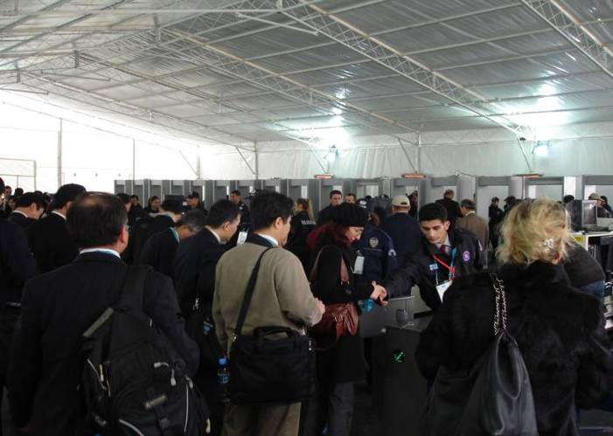
- 第五屆世界水論壇入口處之嚴密安檢

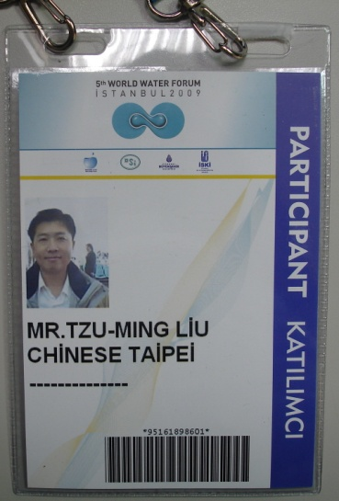
- 第五屆世界水論壇大會識別證

代表團預定參與活動
水利署於97年向大會申請參與WWF5活動，獲大會秘書處接受相關申請活動如下：
- 水利署陳署長獲邀參與3月17日Topic 1.1 Adapting to Climate Change 之第3專題座談會 “Drying rural areas” 圓桌論壇及共同參與Topic 1.3 Managing Disasters之專題座談會。
- 張貼「Potential Benefits of Extra-application of Water to Paddy Fields」、「Pond Irrigation System of Taoyuan Area in Taiwan」、「Ideas of Field Application from Coastal Area Conservation Experience」及「Flood Response System in Taipei Urban Areas」等海報，此4張海報則由李天浩教授、張煜權教授、鄭昌奇教授、吳瑞賢教授等共同製作。
- 於Speaker’s Corner發表演講：
  - 3月17下午李天浩教授演講「Flood Response System in Urban Area」；
  - 3月18日下午由陳署長演講「Sustainable Water Management of Paddy Fields In Adapting to Climate Change」。

參與紀實

2009 WWF5大會開幕 (3月16日)
此次大會邀請了許多具有嚴重水問題的國家，同時也邀請對水議題熱心參與推動的國家元首或部長，如摩洛哥王子、奧蘭治王子(荷蘭王儲)、日本皇太子、塔吉基斯坦(Tajikistan)總統、土耳其總統等。大會開幕由世界水論壇秘書長Oktay Tabasaran開始大會序言，提及了本次大會的主要目的在於提出有效的水使用議題，同時討論經濟發展、區域水管理、風險管理、人類發展等相關議題。
- 世界水論壇秘書長Oktay Tabasaran
世界水協會(World Water Council; WWC)主席Loïc Fauchon 指出人口增長及其導致的人口流動、城鎮集中及其導致的污染、氣候演變及其導致的災難，都對水資源帶來了額外壓力，並對衛生造成新的挑戰。但是，世界持續需要水，且需水量與日俱增，需要更多的水、更多的能源，以滿足這個星球發展的需要。水生產糧食，水增進健康，水用於工業和服務業，水讓所有人不再乾渴。為了實現這些目的，需要更多資金，需要改進管理，需要廣泛傳播知識，所有這些都應平等而可持續地得以共用。所有人都應獲得水，每個人都有用水權利。
第五屆世界水論壇的首要目標是，在對話基礎上，在傾聽能力和相互尊重的基礎上，提出政治解決方案。
- 世界水協會主席Loïc Fauchon
土耳其環境與森林部長Veysel Eroğlu指出，氣候是人類生活多種需要的來源之一，並受到人類活動的影響。幾個世紀以來，人類經由利用環境條件，來修建庇護之所、生產食物、生產能源，一直試圖適應氣候。在整個文明發展進程中，氣候變化已影響到生活的各個方面，如環境、發展與經濟、技術、農業和食物、城市化、健康和水。
目前，世界正在經歷工業化飛速發展、人口增加和未規範的城市化帶來的後果。需要考慮與氣候變化有關的一個最重要因素，是二氧化碳排放。地球上大部分溫室氣體排放是能源生產活動的結果。因此，土耳其不僅關注可再生能源如水能、風能和太陽能，也努力擴大森林面積，這樣可以吸收二氧化碳。水是共同文化、文明、安逸生活的源泉，氣候變化對水會帶來負面影響。隨著人口增長，經濟活動增加，許多國家已經遭受缺水之苦，經濟活動受到制約。
本屆論壇的主旨是跨越水的鴻溝，其中全球變化和風險管理是本屆論壇的主題之一，亦為論壇前召開的區域會議主要議題之一，在有關適應氣候和全球變暖的框架下，開展知識和經驗交流，將使本屆水論壇比此前舉辦的論壇更進一步。
本世紀初，還有許多人得不到清潔安全的飲用水，參加第五屆世界水論壇這一事關地球所有人未來的重要盛會，傾聽他們的心聲，可促進更好地開展水資源管理。水的問題影響著和平，只有公平的分配才能達到穩定的和平。
墨西哥國家水協會執行長José Luis Luege Tamargo代替墨西哥總統發言，描述在墨西哥的第四次世界水論壇開始的水管理、氣候變遷以及公共建設等計畫。並指出第五屆世界水論壇是評估過去3年世界水管理取得進展的一次重要機會，也是分享與水有關的新的不同的觀點、方式和經驗的重要機會。
聯合國副秘書長沙祖康代表秘書長潘基文(Ban Ki-moon)發言，指出世界水論壇可促進政策群與人民社會的對話，提出四項行動策略，強調水與氣候變遷的關係；從降低災害風險學習，增加調適能力；由金融資源支持；認清跨邊界合作水管理的重要性等。
摩洛哥總理Abbas El Fassi指出此論壇在「2008年世界糧食安全高層研討會」(2008 High-Level Conference on World Food Security)，以及「2009聯合國未來2012年後氣候制度協商」(2009 UN negotiations on a post-2012 climate regime)之間召開，正好在國際金融危機的關鍵時期，相當重要。
- 摩洛哥總理Abbas El Fassi
日本皇太子Naruhito強調共同合作的需求以達到千禧年發展目標MDGs (Millennium Development Goals)，解決急迫的水問題並強化我們的行動。例如水與氣候變遷之間的關聯；水融資開創的重要性；部長級對話及區域首長會議去促進合作的重要性；以及透過UN-Water去觀察與建立能力的需求。
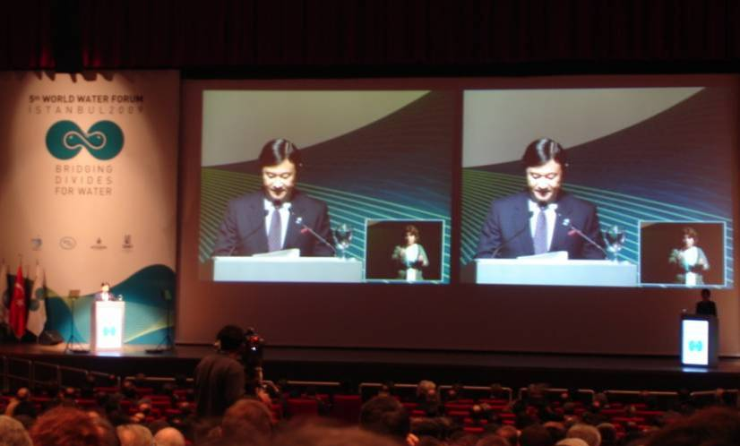
- 日本皇太子Naruhito
土耳其總統Abdullah Gül指出水是生存必需的，因此有「水就是生命」之說。水也是永續發展的引擎之一。不利用水資源，人類就不能與貧困和饑餓抗爭。到2015年，世界近40%的人口將生活在缺水國家，同時未來數十年對水資源的需求將繼續增加，尤其是中東、非洲、中亞和東亞將面臨嚴重的水短缺。對國際社會來說，最為迫切的是向所有人提供安全飲用水和衛生用水。除此之外，還需要向農業提供充足的水，以保障未來80多億人口的糧食安全。並且應當利用水能來發電，水力發電對經濟社會發展來說是非常必要的。最後，必須高效地、可持續地管理水資源，以便保護環境和生態系統。
2000年「聯合國千禧年宣言」(Millennium Declaration)和2002年世界永續發展高峰會確定的目標，反映了國際社會在全球解決這一問題的意願。認識到水問題的重要性，聯合國大會宣佈2005—2015年為「生命之水」國際行動10年。這些目標和決策證明了適當水資源管理的重要性。但是，為使水資源管理有實質性改善，國際社會需要政府、地方當局和其他利益相關者之間進行更加密切的合作。
國際各國必須認清有限的水資源，並強調因應水的缺乏，政策的改變是必須的。而第五次世界水論壇將帶著過去的努力以及國際各國的呼籲，為水的分歧建立橋梁(bridge divides for water)。
- 土耳其總統 Abdullah Gül

2009 WWF5 Poster Session (3月17日至19日)
水利署申請並獲同意張貼的海報為「Potential Benefits of Extra-application of Water to Paddy Fields」、「Pond Irrigation System of Taoyuan Area in Taiwan」、「Ideas of Field Application from Coastal Area Conservation Experience」及「Flood Response System in Taipei Urban Areas」等(見附件二)，由李天浩教授、張煜權教授、鄭昌奇教授、吳瑞賢教授等協助製作。大會對於海報張貼的時間規定於3月17日至19日期間張貼，因此代表團於3月17日上午8:20抵達FESHANE會場，便洽詢海報張貼事宜。至會場後，始瞭解大會並未對海報張貼部分有更細部之說明、規定或安排。因此，由李天浩老師、鄭昌奇老師、張煜權老師、游進裕研究員及劉子明助理研究員等，分頭尋找最適當張貼地點。最後，海報張貼位置選在與署長round table會場相同之走道側邊。由於與大會議程Theme 1 氣候變遷之Session 1.1.2與1.1.3會場相同，因此參加該兩項議題討論之參與者皆可觀看到本代表團之海報。
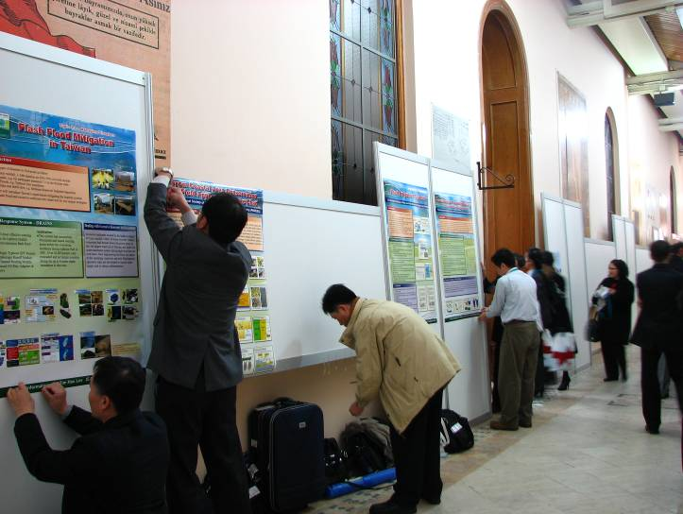
- 代表團團員張貼海報
海報完成張貼後，陸續即有不少與會專家學者前來觀看，並開始探詢瞭解各海報議題。本次赴會，基於陳署長適任國際水田與水環境工程學會(International Society of Paddy and Water Environment Engineering，簡稱PAWEES)輪值主席，考量PAWEES係由我國農業工程學會及日本農業土木學會、韓國農業工程學會組成之國際性學術組織，PAWEES透過定期辦理研討會及共同出版專業技術期刊方式，推動農田水利科技合作與交流數年有成，是一個目標明確有具體專業之組織，除屬國際性組織之優勢外，會員單純容易整合，且具區域代表性，故於96年PAWEES年會時，會員即達成共識，將致力參與WWF5，並以97年於台北召開之PAWEES年度研討會作為參與WWF5之預備會議，進行成果整合與修正，以與世界分享PAWEES經驗與技術。本次於會場發送之論文集即97年由我國輪值主辦PAWEES年會之重要成果，論文收錄台、日、韓三國有關因應氣候變遷方面耕作與水資源調配管理結合的技術發展(請參考附件三)。相較於各國參展的研究成果僅以海報展示，本團事先所印製的PAWEES論文集獲得廣大好評，被與會學者專家索取一空，成功地達到宣傳研究成果之效，也大大地提升台灣的國際能見度。
上午時段於三小時之內，洽詢人數為同區海報之最，其中願意留下資料，以供作後續聯繫，便超過15國家以上之與會學者、政府單位、廠商及媒體工作者等(聯絡資料如附件四)，在拓展國際能見度上，收穫極為豐碩。更有其他海報參展者，前來觀摩本代表團之作業與說明，請教預備工作。其中針對張煜權教授以及鄭昌奇教授海報的詢問與意見整理如下：
- 世界銀行資深專家Halil Agah：
- PAWEES所貢獻的海報內容適用在很多國家，相當值得推廣。
- 查德湖的應用案例對於目前世界銀行在非洲部分沙漠區復育防風林的作法有值得參考之處。
- 瑞士柏恩大學Manfred Spreafico教授：
PAWEES在查德湖應用的案例，除了結合技術面的成功經驗分享外，構想中希望透過社區參與、教育與組織建構的方式推行一系列的作法，改善當地貧窮及糧荒的問題，與FAO的想法不謀而合，並契合本次水論壇的主題，相當有意義，希望PAWEES能繼續加強與世界的合作，必要時可與FAO相關組織聯繫，共同合作。
- ICID秘書長 M. Gopalakrishnan先生
- PAWEES組織應該更積極招募東南亞水稻國家為會員。
- 針對PAWEES所張貼的海報內容，如何能取得進一步資訊?
- 哥斯大黎加研究人員Mauricio Quintero Angel
查德湖案例結合日本、查德及台灣的經驗，是一個很好的國際合作案例，相當令人佩服。
- 孟加拉CGIS執行主管Giasuddin Ahmed Choudhury
池塘灌溉令人印象深刻，對於氣候變遷下如何解決各標的用水的問題很有幫助。
- 斯里蘭卡Ranjana.U.k.Piyadasa博士
灌溉是世界議題，利用水田蓄存極端降雨是一個很好的想法，對於土地面積有限的國境，在無法興建大型水利設施下很有幫助。
另外，李天浩教授針對其「Flash flood mitigation in Taiwan」海報，向表達興趣的與會者說明水利署委託台大水工所和資策會（資拓公司）開發的「分散式洪水預報系統」（Distributed Runoff And Inundation Nowcast System, DRAINS）。至少有孟加拉、斯里蘭卡和尼泊爾三個國家的與會者，留下名片，表達希望進一步了解此系統，未來盼能有機會能與台灣合作引進該國運用。回台後李天浩教授以電子郵件聯繫這幾位與會者，副知水利署，並請水利署接手推廣DRAINS系統的國際合作業務。
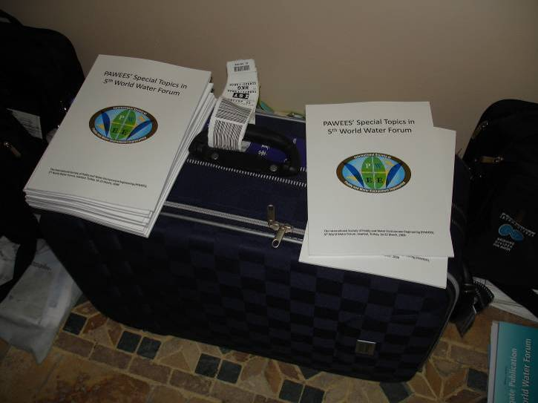
- 現場發送針對此次WWF5製作之PAWEES論文集
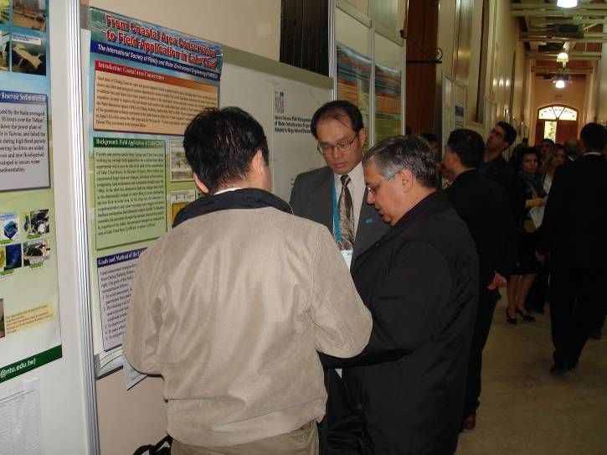
- 張煜權教授(左起)與李天浩教授解說海報內容
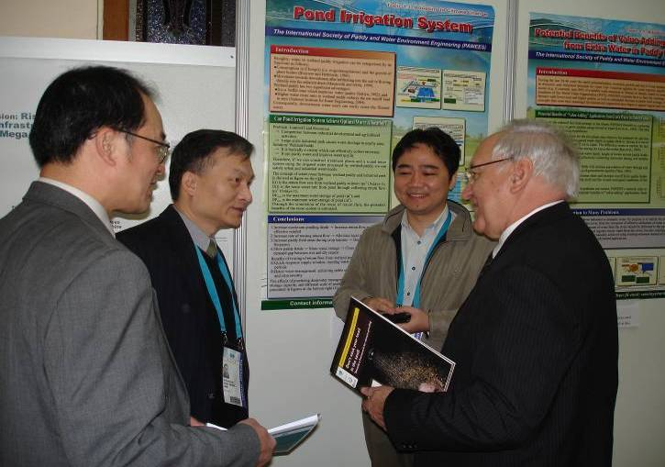
- 李天浩教授(左起)、鄭昌奇教授與張煜權教授等解說海報內容
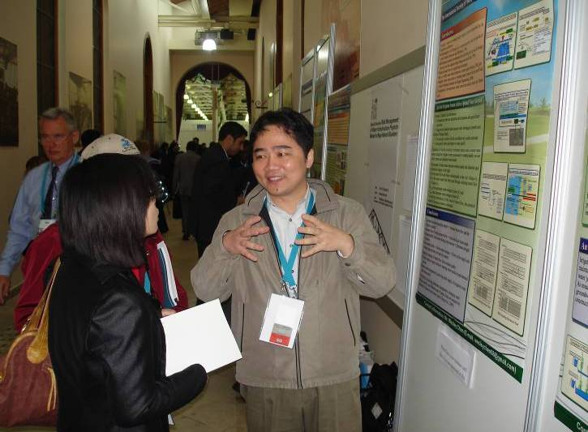
- 張煜權教授解說海報內容
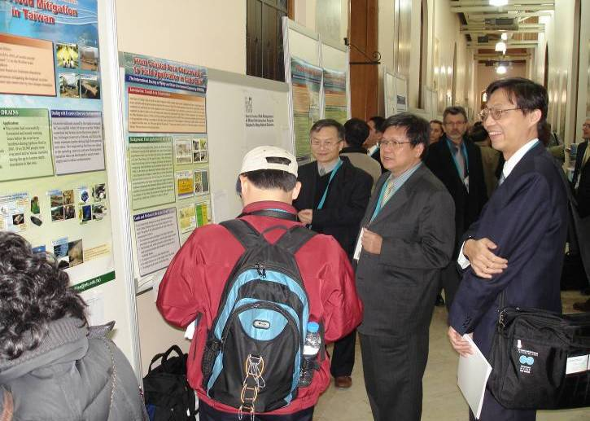
- 團長陳伸賢署長現場指導
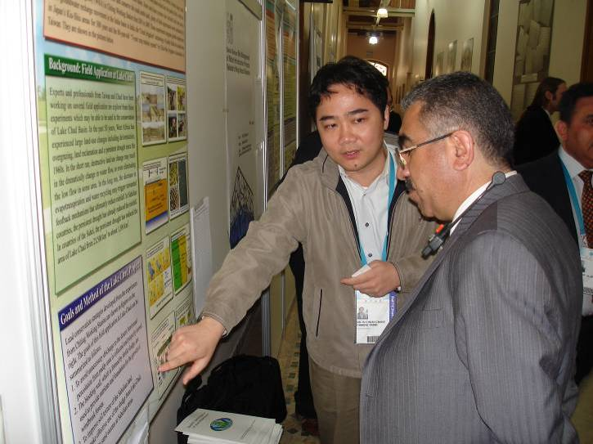
- 張煜權教授解說海報內容
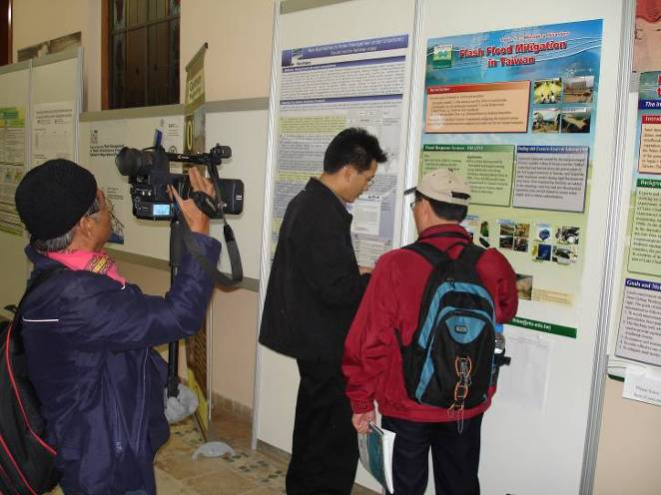
- 泰國媒體訪問游進裕研究員有關我國「Flood Response System in Taipei Urban Areas」海報內容
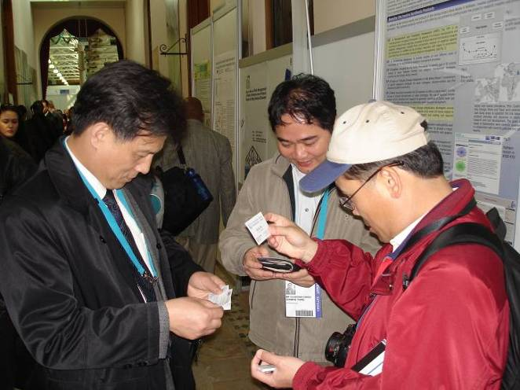
- ICID秘書長表達對我代表團所展示海報內容甚感興趣
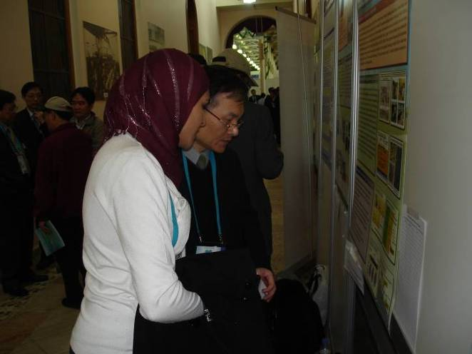
- 鄭昌奇教授(右)解說海報內容
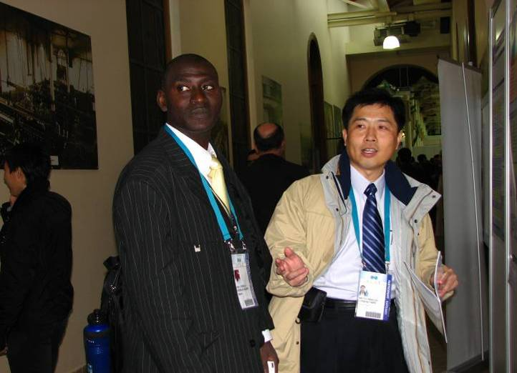
- 劉子明助理研究員協助解說海報內容
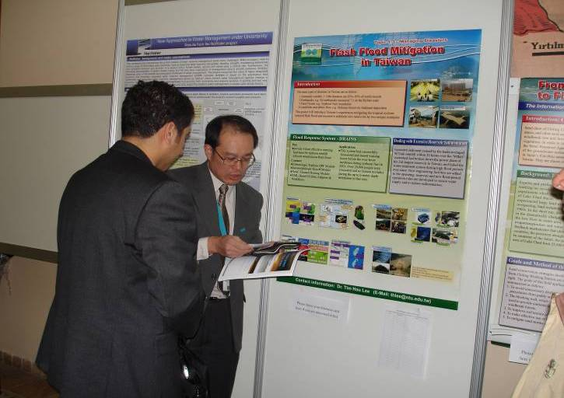
- 李天浩教授解說海報內容
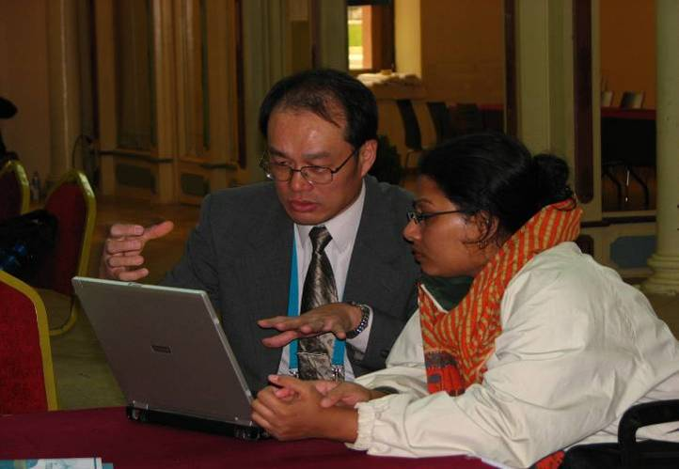
- 李天浩教授展示及解說DRAINS系統

2009 WWF5 Session 1.1.3 Roundtable (3月17日)
本屆世界水論壇之Topic 1.1議題為「Adapting to climate change in water resources and water services: understanding the impacts of climate change, vulnerability assessments and adaptation measures」。其中的子議題3為「Local Actions」，亦即為Session1.1.3，議題主要在探討針對氣候變遷對區域性水資源的衝擊、脆弱度與調適策略的探討、評估與分享。
本議題進行方式並非如往常幾屆所慣見之演講報告方式，因此並無個人報告時間之規劃，而是採用「分組對話、分桌討論之與談方式」，藉由各與談人之意見表述而總結成結論。
一開始由會場主持人Henk van Schaik, Cooperative Programme of Water and Climate (CPWC)利用1小時時間提出幾個議題，如脆弱度項目、脆弱度區域等，請幾位學者發表看法，並由會場參與之與談人舉手投票表示贊同與否。之後再分成7個roundtable，各個roundtable有各個議題，由各桌與談人分別討論後，各桌主席統整大家討論結果，發表結論。
水利署陳署長所參加之roundtable為第3個roundtable「Drying Rural Areas」(逐漸乾燥的鄉村區域)，該桌人數可以說是7個roundtable中人數最多的一桌。該桌主席為FAO的Jean-Marc Faures，陳署長在會中提出台灣遭受氣候變遷衝擊之經驗與調適策略，提出水稻田的水管理可以降低水資源的脆弱度看法，同時與超過15個國家地區代表一起討論。整個討論時間超過3個小時，陳署長十分積極參與各分桌討論，將台灣分享各與談人。該分組結論完成報告後已經是晚間8時，超過大會原預估的辦理時間。

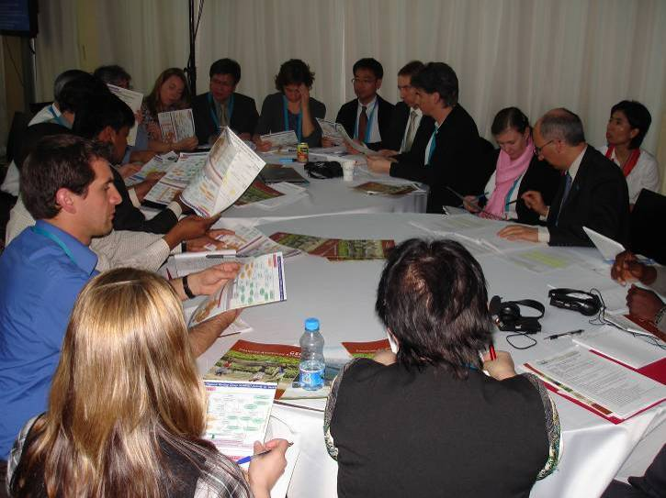
- 署長參加的roundtable 3人數眾多
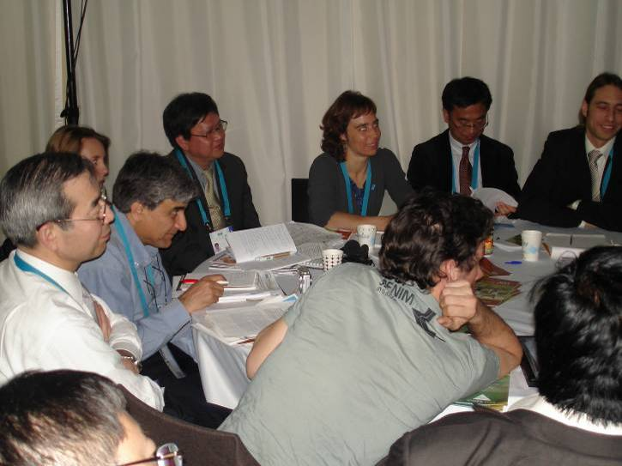
- 陳署長參與roundtable議題討論

2009 WWF5 Speaker’s Corner (3月17日至18日)
本團此次參加世界水論壇於Speaker’s Corner共有兩場演講，一為李天浩教授講演之「Flood response system in Taipei urban area」，另一為水利署陳署長講演之「Sustainable Water Management of Paddy Fields In Adapting to Climate Change」，兩場演講時間分別為3月17日中午1時20分至1時50分及3月18日中午1時20分至1時50分，地點皆位於大會SÜTLÜCE會場的Ayvansaray Room。
3月17日中午1時20分，李天浩教授的演講介紹台灣防洪預警系統DRAINS（Distributed Runoff And Inundation Nowcast System），為大會所有Speaker’s Corner演講的第一場，由於大會並無充分宣傳Speaker’s Corner演講的講員和講題，以致於參加的會眾人數約只有20幾位與會者，且未必對於「迅洪預報問題」真的有興趣，所以該場報告的宣揚效果有限。
針對此情形，代表團隨即對3月18日陳署長的演講，如何由所有團員協助宣傳進行討論，應變方式由團員游進裕研究員與劉子明助理研究員事先製作宣傳單，預備於大會午餐時間，由代表團團員在演講現場週邊，事先向國際友人宣傳陳署長的演講題目並邀請與會。
3月18日下午12時30分，代表團所有成員於演講會場外聚集，分送活動宣傳資料。然因演講會場的前一場次活動，時間拖延超過30分鐘，因此演講廳無法完成清場動作，以致陳署長演講開始前，會場內秩序略顯凌亂，無法掌握實際參加人數。為能依照大會規劃時間使陳署長能順利開始介紹台灣氣候變遷於農業用水之永續管理，代表團團員以發送PAWEES論文集及事先準備的小禮物，分送給會場內實際參與之外賓並維持秩序。除我代表團成員外，會場內約有50餘外賓與會，其中還包括土耳其農業與鄉村部副部長Dr. Muslum BEYAZGUL及荷蘭Alterra中心Wim van Driel秘書長等，共同聆聽陳署長專題報告。
荷蘭Alterra中心係水利署的長期國際合作夥伴，此次陳署長的專題演講，特由Wim van Driel秘書長代表到現場致意並全程參與。演講完畢後，陳署長與van Driel先生討論2008年所提台荷雙方因應氣候變遷調適策略研究熱點(Hot Spots)合作計畫之工作進度與後續預定規劃。荷方感謝陳署長的關切，並回應將於4月2日前將ALTERRA所擬的合作內容計畫書送交水利署，以作為雙方簽訂MoU的細部附件參考。此外，陳署長也就因應全球氣候變遷之策略議題，口頭邀請荷方於今年6月份來台協助水利署進行短期講習訓練；Wim van Driel秘書長代表ALTERRA欣然同意，並暫訂規劃2人次來台協助講習。
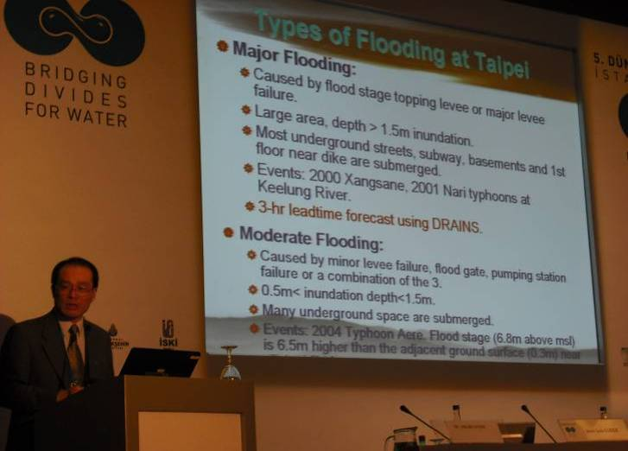
- 李天浩教授介紹台灣防洪預警系統DRAINS
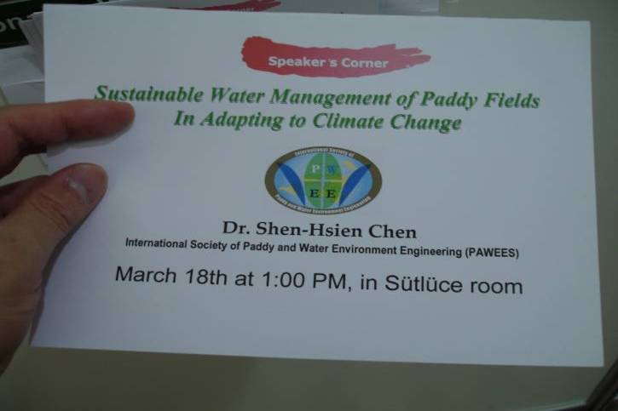
- 陳署長speaker’s corner的宣傳單
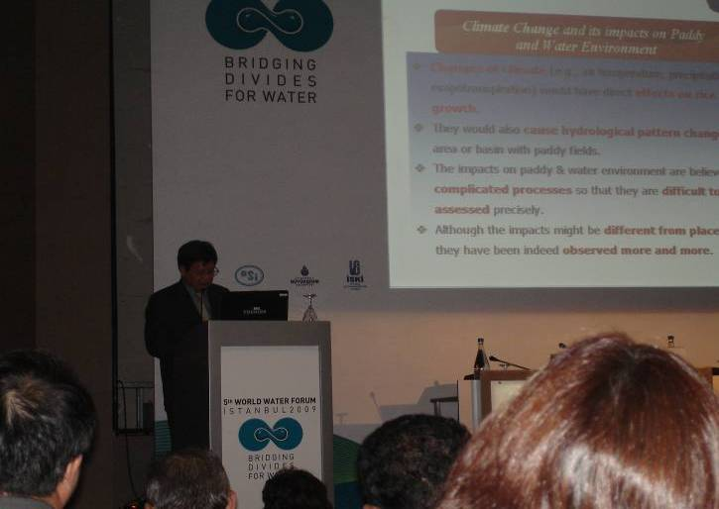
- 陳伸賢署長於speaker’s corner演講實況

2009 WWF5 Expo (3月17日至20日)
本次大會除了兩處的議題會場外，在金角灣(Golden Horn)旁也設置一處提供廠商參展的展覽區。展覽區由各國廠商事先申請及繳費參加。本次展場大小攤位約300個，當中只有主辦國土耳其、中國大陸、日本和韓國設有大型國家館專區。其中大陸方面共有29個攤位(佔總數1/10)，是除主辦國外最大參展國，可見其強大企圖心。參展攤位中除有小部分是國家的總體形象館外，大多是民間企業、國際保育組織和跨國性合作機構所提供。民間企業則以相關水處理技術與商品，作為展覽題材，並吸引參觀來賓的注意，以招攬合作商機為主。
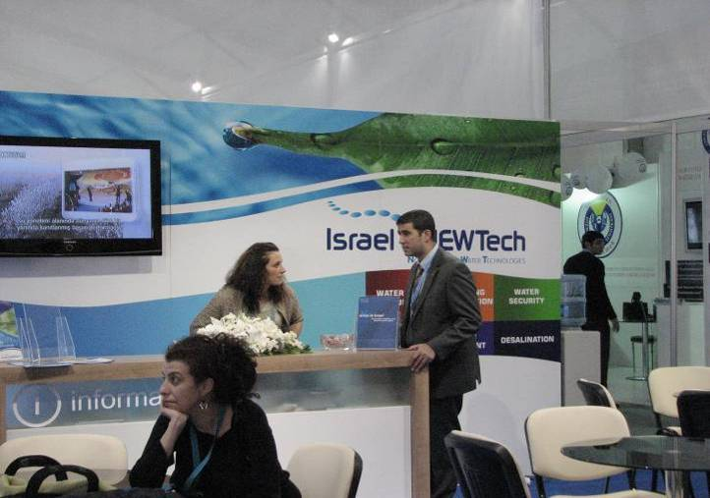
- 第五次世界水論壇土耳其攤位
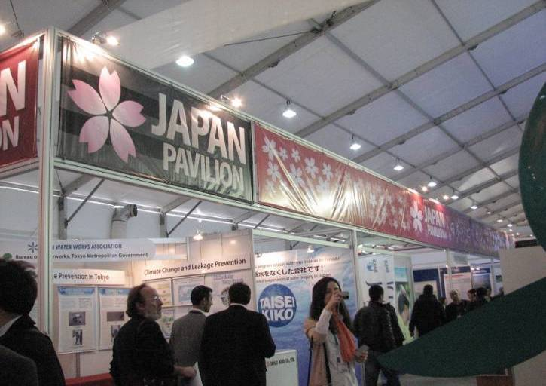
- 第五次世界水論壇日本攤位
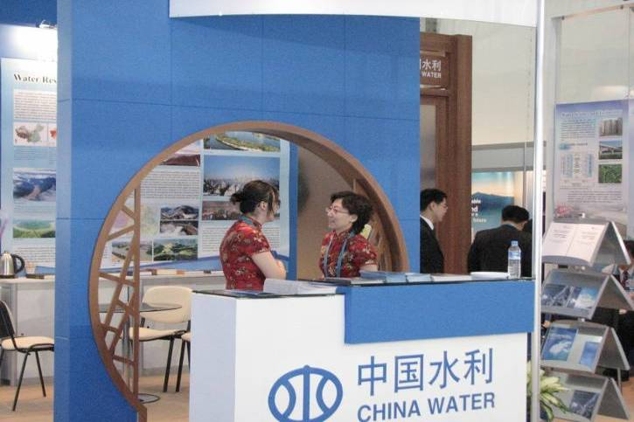
- 第五次世界水論壇中國大陸攤位
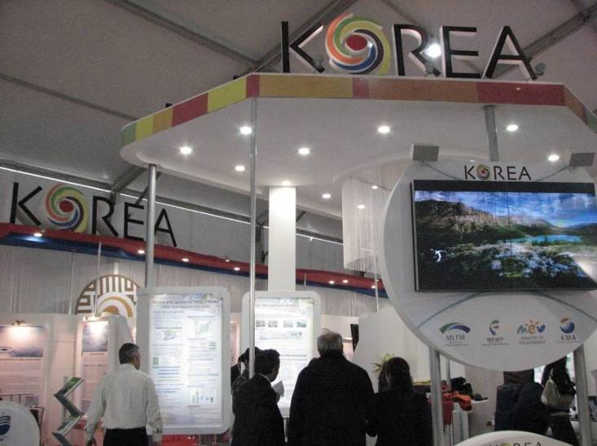
- 第五次世界水論壇韓國攤位

工程技術參訪(3月15、16、19至21日)
3月15日工程參觀：羅馬帝國時期地底大蓄水池(Basilica Cistern)
第一天進行會場報到之後，下午本團進行伊斯坦堡古地下蓄水池(Basilica Cistern)參訪行程。在伊斯坦堡的地下蓄水池(如圖 33)，其實是羅馬帝國時期的地下宮殿，作用主要是大型的貯水池，也曾經是軍事彈藥庫。地下宮殿佔地 70 x 140 公尺，容量約為八萬立方尺，是目前世界上羅馬時代儲水池保存最好的。在伊斯坦堡這樣的蓄水池如今被發現的共有二、三十個之多。裡面使用了從各地神殿拆來的各式柱子（總數達336根）支撐蓄水池的拱頂，在燈光照耀下顯得十分美麗。
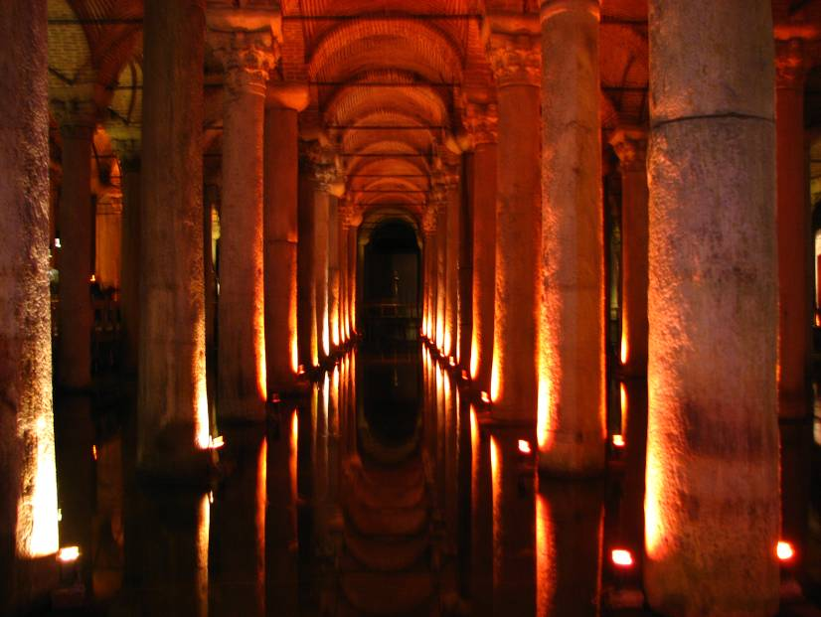
- 伊斯坦堡古地下儲水池
因伊斯坦堡自古即是軍事要地，兵戰連年，因此戰時用水來源的確保是非常重要的。當初的儲水即是為了戰備用途，不久之前要進入參觀還需彷如探險般乘坐小船摸黑前進，如今為了讓觀光客得以親近，將水位降低了許多。這是一個因為戰爭，而促進工程發展的實例；因為戰爭的關係，伊斯坦堡自古以來水利工程就相當發達。

3月16日工程參觀：博斯普魯斯海峽、博斯普魯斯大橋
3月16日大會動態活動主要為上午之大會開幕式，在開幕式結束後，當天下午代表團搭乘渡輪參觀博斯普魯斯海峽(Strait of Bosporus)。博斯普魯斯海峽全長 30.4 公里，最寬處為 3.6 公里，最窄處 708 公尺，最深處為 120 公尺，最淺處只有 27.5 公尺。海峽兩岸分屬歐亞兩洲，但景色十分相似。草地、樹叢，片片翠綠；高樓、小屋，點點朱紅。羅馬帝國和奧斯曼帝國遺留下來的巍峨王宮，傍水聳立，古堡殘垣，矗立岸邊。在海峽的中段，兩岸各有一個14-15世紀的古堡，像一對威武的雄獅，昂首挺立。海峽的自然風光與歷史古跡相映成輝。
不過吸引團員注意的，還是飛架在博斯普魯斯海峽兩端的博斯普魯斯海峽大橋 (Bosporus Bridge，圖 34)；它位於海峽南端的最窄處，是世界第四大吊橋，歐洲第一大吊橋。它氣勢雄偉，橫跨在海峽西岸的奧爾塔科伊和東岸的貝伊勒爾之間，連接著歐、亞大陸。大橋於西元 1970 年動工興建，西元 1973 年建成。整座大橋長 1560 公尺，橋面寬 33 公尺，可同時並行六輛汽車，橋身高出水面 64 公尺，跨越水面 1074 公尺，兩端引橋分別為 255 公尺和 231 公尺。博斯普魯斯大橋 (Bosporus Bridge) 的兩端各有一呈“ㄇ”字形，高達 165 公尺的橋塔，位於東岸的橋塔重五萬噸，西岸的橋塔重六萬噸，橋塔的牽引力達一萬五千四百噸。
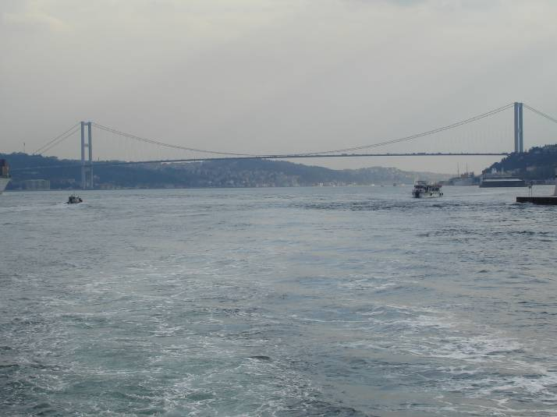
- 連接歐亞大陸的博斯普魯斯大橋
博斯普魯斯大橋在博斯普魯斯海峽水中沒有橋墩，整個橋身以兩根巨大的鋼索牽引，支撐著整個橋面，每根鋼索由一萬一千三百根五公厘的鋼絲絞成。大橋正中有一道白線，白線以東是亞洲，以西是歐洲。整座大橋宛若一條長虹，橫跨博斯普魯斯海峽兩岸，溝通了歐亞兩洲的交通和運輸，方便了歐亞兩洲人民間的交流。

3月19日 大會工程參觀：伊斯坦堡淨水廠與汙水處理廠
本代表團於3月19日參加大會秘書處規劃之工程參觀行程，赴伊斯坦堡位於亞洲地區之集水淨水場及污水處理場參觀，該2處理場均為公營的伊斯坦堡水道公司(Istanbul Su Ve Kanalizasyon Idaresi; ISKI)轄下的水處理場。由於伊斯坦堡水道公司統管了自來水供應與污水收集處理，因此水道建設也包括了自來水上水道和污水下水道，而且污水處理後，更可藉著其回收管道(中水道)，回歸供應澆灌與消防用水。污水處理場的營運操作目前都委交民間公司營運，這些公司多數是污水處理場的原設計施工廠商，並在驗收合格後，與ISKI談妥營運條件後，定期簽訂營運合約。
其中淨水廠供應伊斯坦堡亞洲地區及部分位於較低之歐洲區約600萬人口用水。淨水場有四組淨水設備，為最大的一座淨水場，每日生產38萬CMD(m³/day)，合計一天之處理量為85萬CMD。如與我國大台北地區比較，我們大台北自來水處理，一天之最大處理量高達300萬CMD，供應約400萬人口，台灣的人均用水量高達伊斯坦堡的五倍有餘。根據現場人員說明，所有水處理費用統由水道公司一次收取，目前該地區水價採用累進費率收取，並採行豐枯期差異水價。裝錶每戶在每月用水不到10m³時，單價約新台幣40多元，超過10m³而不足20m³時，則為新台幣60多元，超過20m³以上部分，單價則高達新台幣80多元。因此，該自來水淨水場約80萬m³的日處理量，便可供應約600萬人使用。可以想見，水價與每人用水量的調控效果。
台灣水價目前各地不同，平均售價約為8.0~10.8元/度，僅台北自來水事業處勉強與水處理成本打平，其他地區皆入不敷出，售價低於成本，造成累積約500億的負債。水利署其實亦曾於民國95年提出類似土耳其水價的累計費率及豐枯期差異水價，期望以價制量，減輕台灣水資源的供給危機，但是因缺乏共識，至今法案仍尚未通過。近年來環境意識高漲，節約用水的觀念已漸獲得民眾支持，若水利署持續宣導，必能獲得多數民眾支持水價調整。
從大會議題中，越來越多先進國家推動用水二元化，強調從消費端著手，加強民生用水的回收再利用、轉換成為價格比較便宜的回收水，提供家庭用戶洗車、澆花、沖浴廁，或是提供工廠作為冷卻水等。回收水的水質要求較低、對於污水處理程序的需求也較低。若是能區分兩種用途，水資源的使用將更有效率，減輕供水壓力。從節約用水、合理水價到用水二元化，最終還是回歸自然環境的永續利用，才能留給下一代取之不盡、用之不竭的永續生活環境。
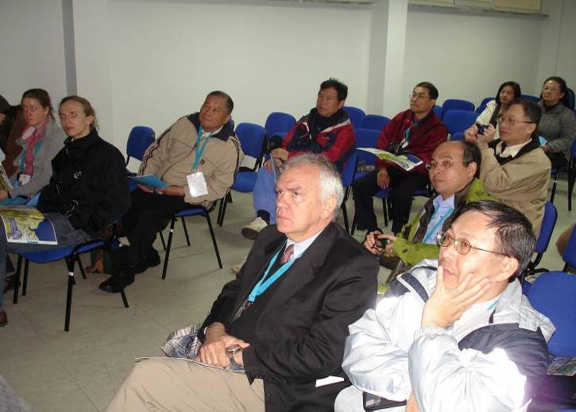
- 本團團員於伊斯坦堡淨水廠聽取簡報
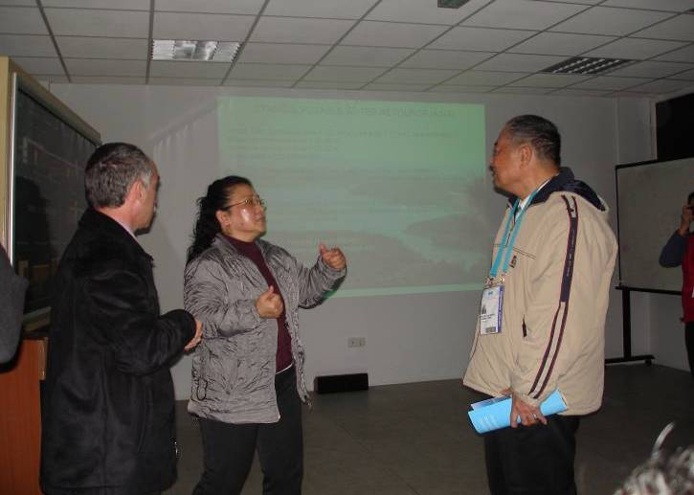
- 黃金山顧問(右)詢問相關技術問題
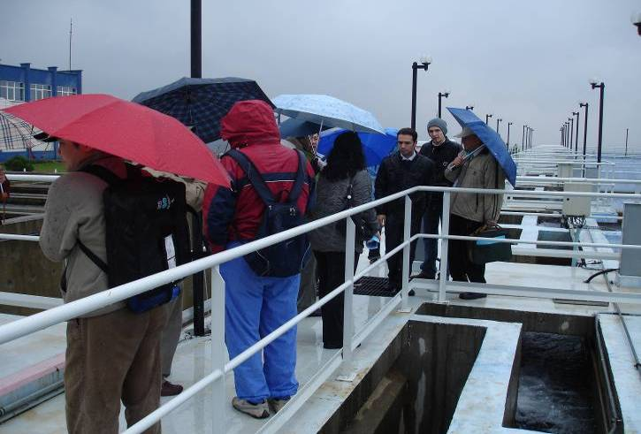
- 參觀淨水場設施
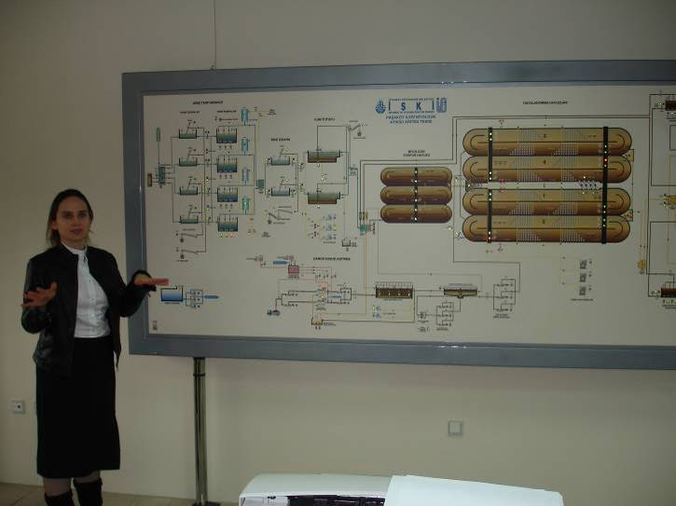
- 污水處理廠介紹其汙水處理系統
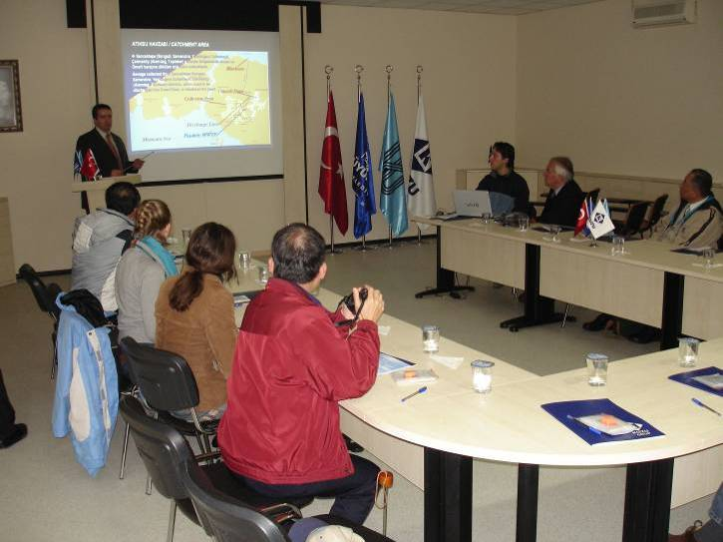
- 團員聽取污水處理廠簡報
3月20日 大會工程參觀：古代引水渠道、Cifte Havuzlar(古代淨水池)、Buyuk Bend(攔河堰)、Sultan Mahmut Bendi(水壩)參觀
此次大會安排了三個工程參觀，本團共參加了兩個行程，其中一個行程便是參觀其古代水利建設。此次路線位於土耳其歐洲部分，巴士帶著我們一路往北走，不知何時已由城市變成山野，跟伊斯坦堡市區風景完全不同。第一站是古代引水渠道，如圖 40。這些渠道至少有幾百年的歷史，主要目的在於輸送兩個峽谷間的水，渠道位於圖片中類似石橋的最上端，以明渠流的方式由峽谷的一端流向峽谷的另一端。這樣的設施觀念在現代是很普通的，然而幾百年以前在土耳其就有許多這樣的引水渠道，可看出其古代水利觀念的進步。除了在平原丘陵間的引水渠道外，更有跨越河道的引水渠道(圖 41)，在在顯示出伊斯坦堡水利工程的發達。
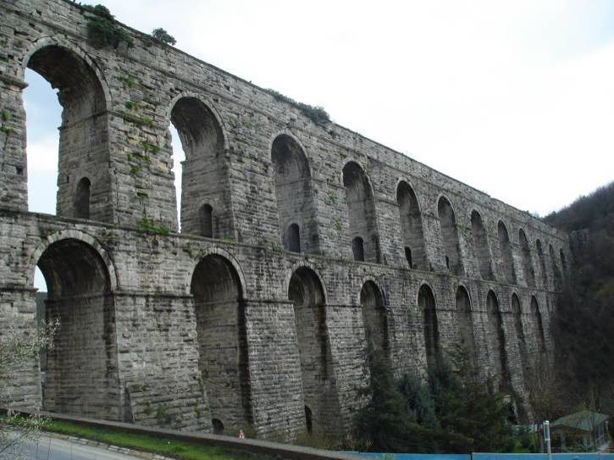
- 古代引水渠道
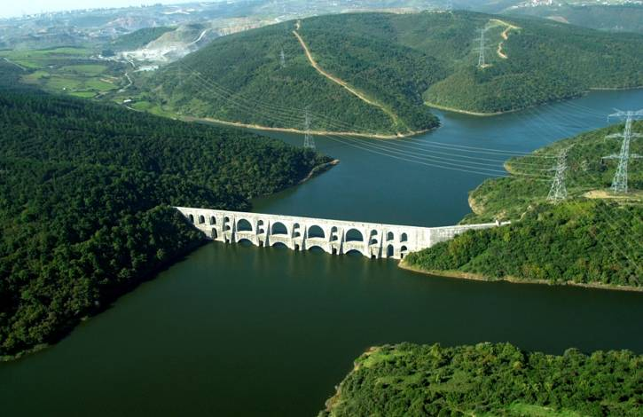
- 於河道之中的古代引水渠道
參觀完古代引水渠道，我們繼續往北走，來到了一座幽靜的森林，Cifte Havuzlar古代淨水池就在這座森林裡，如圖 42。這也是一個歷史悠久的古蹟了，雖然現在仍有水流，但是並沒有實際的運作，原因是現在已經有自來水廠的現代設施了。圖片中的水流被引進古代淨水池，在前端的深水池會將粗顆粒的沙沉澱，而後端的水池與前端水池有個堰相隔，也因此只有上層較清澈的水會被引進後端的水池，提供進一步的利用。
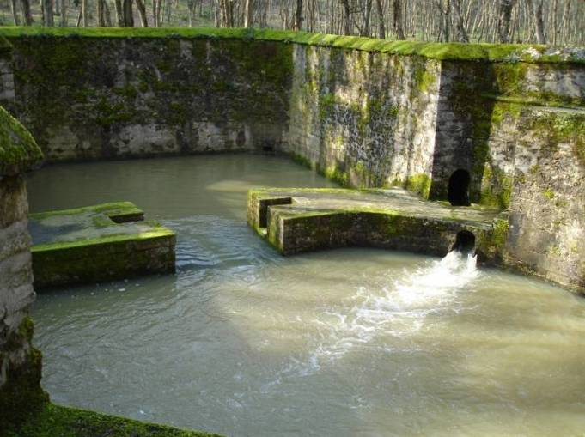
- Cifte Havuzlar古代淨水池
正當團員熱烈討論水從何處引進來時，沒想到下一個參觀地點就是我們要的答案，Buyuk Bend攔河堰就位於古代淨水池的上游不遠處，如圖 43，由此攔河堰抬高水位，再由暗渠引水至下游之淨水池。
離開幽靜森林，我們到了下一個地點Sultan Mahmut Bendi(水壩)。來到壩的下端，不見河川也不見閘門，只見一個小門，如圖 44，令人懷疑此水壩是否仍有蓄水，但是卻仍看見不斷有水由壩中滲流出來，令人擔心。
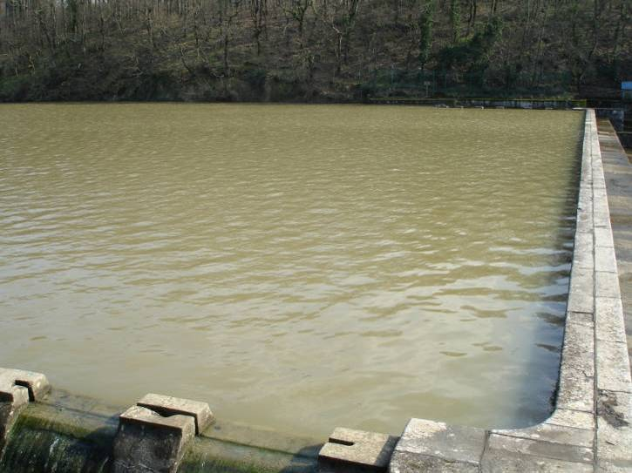
- Buyuk Bend攔河堰
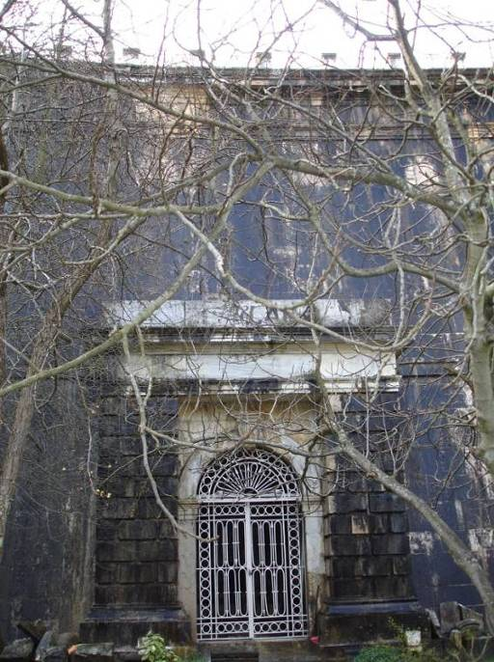
- Sultan Mahmut Bendi水壩下的小門
直到進入該門，才知道此水壩仍有蓄水。水壩的放水量並不大，因此由幾個已知管徑的出口計算出流量，如圖45。不過這樣的流量實在令人有點懷疑，這個水壩是否仍有正常操作？或是另有取水的地方？還是只是純粹的古蹟參觀，由於解說人員不善英文，因此這些問題並未得到解答。
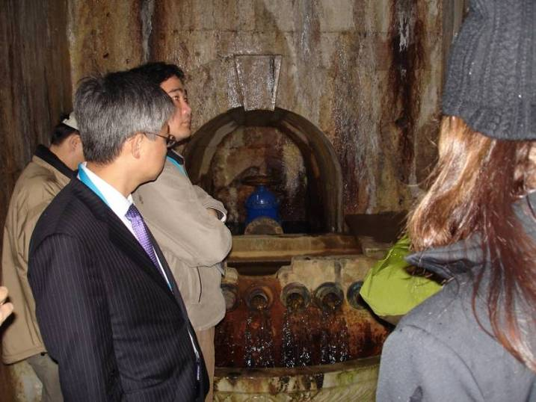
- Sultan Mahmut Bendi水壩放流的流量計
來到壩頂著實讓人嚇了一跳，如圖 46，原來水壩水位已滿，甚至高於壩頂我們行走的路上。只見不斷有水由地板冒出，我們吃驚為何他們並不害怕潰壩，但似乎這樣的現象他們已司空見慣，並不擔心。也許是因為這座古蹟水壩是由大理石砌成，且建構成一完美的拱型架構，多年來一直屹立不搖，也因此贏得土耳其人的信任。
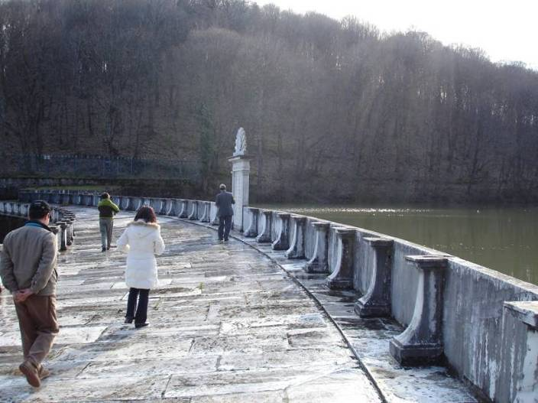
- Sultan Mahmut Bendi水壩壩頂
3月21日工程參觀：城市內古代引水渠道、魯美里雕堡供水系統
本日為行程的最後一天。上午整理此次會議相關資料與收拾行李，下午則利用返台前的空檔，參觀了伊斯坦堡市內的引水渠道(如圖 47)及魯美里碉堡供水系統。
引水渠道為了將水送至人口聚集處，不可避免的會穿越都市與河流，在現代都市的擴張開發之中，古代的引水渠道幾乎完整地被保留，並且完美地融合於現代建築之中。行車通過市區道路時可見引水橋遺址多處，可見早期伊斯坦堡之水利工業相當發達，現今人口集中處尚保留多個當時所建造的引水處，以供市民到此取水。目前部分引水渠道已經成為古蹟與熱門觀光景點，部分仍在正常使用當中。
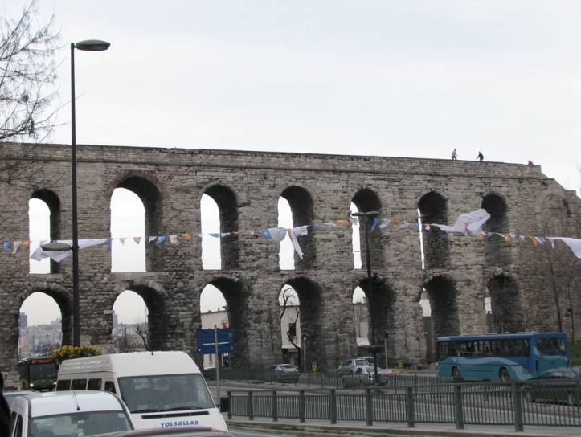
- 於城市之中的古代引水渠道
魯美里碉堡（Rumeli Hisar，如圖 48），位於博斯普魯斯海峽法提‧蘇丹‧梅哈麥特大橋(Fatih Sultan Mehment Koprusu，即Second Bosphorus Bridge第二博斯普魯斯大橋)歐洲區橋頭岸邊，與對岸亞洲區地勢較低、規模較小的安那托利城堡(Anadolu Hisari)遙遙相對。魯美里碉堡是蘇丹穆罕莫德二世於西元1452年進攻伊斯坦堡時所建造，用來做攻擊拜占庭帝國的據點，前後僅花4個月的建造時間，為世界著名的軍事建築物。
城堡坐落在博斯普魯斯海峽岸邊的小山丘上，三個地勢有高低的圓形碉堡構築成整座城堡的主要建築。在魯美里碉堡上觀賞博斯普魯斯海峽，得地利之便，美麗的風光盡入眼底。
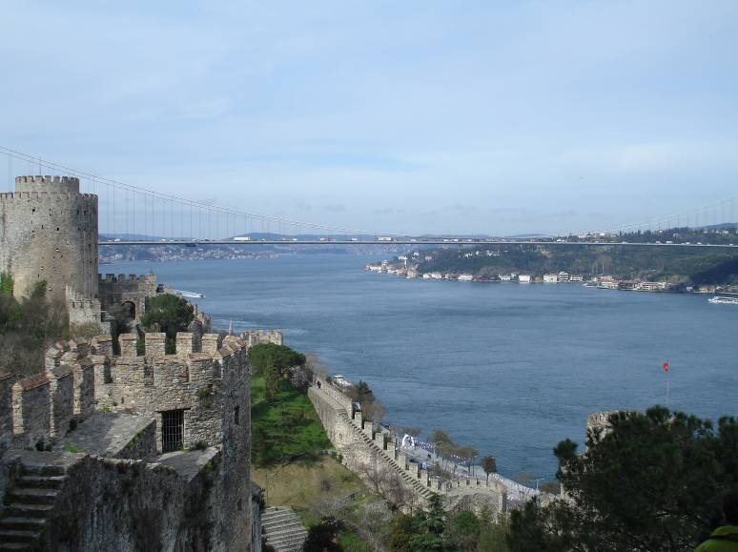
- 博斯普魯斯海峽畔的魯美里碉堡
魯美里碉堡是因戰爭而產生的，軍事相關措施自然是碉堡建造時的重點，飲用水的確保即是戰爭時的重點之一。我們在碉堡裡觀察到，在碉堡設計建造之時即已存在的儲水設施(如圖 49)，將水源利用引水渠道引入碉堡中的儲水設施，確保戰時飲水的清潔與穩定。這又是另一個因為戰爭而促進水利科技發展的實例之一。不過現在此設施似乎已不為儲水之用，取而代之的是公用取水龍頭的架設。
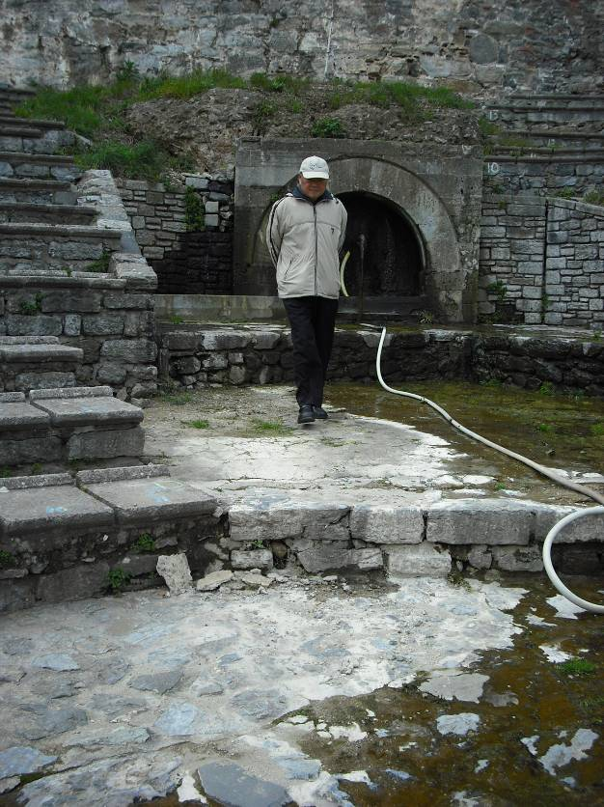
- 魯美里碉堡的儲水設備(後方半圓形處)

主要演講與心得
本次大會中我國實際參與的議題係由陳署長以PAWEES名義獲邀參與圓桌論壇，及海報論文參展。此外也獲得開闢二個特別議題簡報(Speaker’s Corner)，包括李天浩教授於3月17日中午1時20分至1時50分的演講，另一個是陳伸賢署長於3月18日中午1時20分至1時50分的演講。由於本次論壇議場範圍實在太大，參與者又多，除我國家參與項目外，各位團員均分散於個別興趣之議題，分別聽取演講或提出討論問題，以下代表團成員實際參與之主要演講略述於下。
- 大會開幕典禮
第五屆世界水論壇在土耳其最大而且最古老的城市伊斯坦堡舉行，土耳其政府非常重視此次大會，刻意安排在通過市區的一條河川的兩岸布設會場，此一河川名金角灣(Golden Horn)，並以與“Bridging Divides for Water”相呼應，開會期間以會議節目安排分布於兩岸，讓與會者在兩岸間來回走動，含意深遠。開幕致詞的內容大同小異，一致強調水的重要性，更強調在全球暖化氣候變遷的影響下，水的問題將會日益嚴重。
由於大會的各項議題太多，因此分散於海灣兩側許多個會場，有些大的會場可容納數百人，而小的則約近百人。在論壇節目冊(Forum Programme)雖列有概略指示，但會場外卻沒有詳細的議程表。因此要找到一項與自己的興趣及專長相符，想參予討論的正確目標並不容易。
- 水與災害的高階論壇(High Level Panel on Water and Disasters)
本項高階專業小組出現於Halic主會場，先由日本皇太子作Keynote Lecture專題報告，主要係在報告日本治水的歷史。接著再由各國相關的高階官員代表專題報告，討論之重點為因氣候變遷之趨勢，未來變化幅度加大，旱澇時更為嚴重，防災不可不加以重視。會場聽者不少，受限於議程安排，參與者只能聆聽，無法參與討論。
- Theme 1: Panel on Adaptation (Global changes and risk management)
本項討論分享中提供了兩份值得參考的報告，分別是World Water Council/Water Water Forum出版的「Perspectives on water and climate adaptation–Don’t stick your head in the sand! Towards a framework for climate-proofing」的小冊子；和日本「Adaptation strategy of climate change in Japan」的精簡報告，完整報告電子檔網址：http://www.mlit.go.jp/river/basic_info/english/pdf/policy_report.pdf。前者主要提出「調適策略」的運作架構和思維，後者針對氣候變遷衍生的各項問題，提出調適的技術和政策。
2003年日本主辦第三屆世界水論壇時，有非常多的科學家在不同會場說明氣候變遷的證據和趨勢，試圖說服與會者「氣候變遷」是個事實。而這次第五屆世界水論壇已經看不到這樣的報告場次，論壇的重點已經改為「氣候變遷的調適」。表示「氣候變遷」已經是個不爭的共識。專題討論小組成員（panelist）基本上都已接受IPCC AR4報告，並援引做為說明。
- Dialogue on land and water management for climate change adaptation
本項對話由丹麥主辦，並由其某位部長主持，丹麥一位曾經擔任WWC重要職務前輩和DHI主管分別說明丹麥推動此五項原則的過程。現場主辦國希望達成關於此主題（land and water management for climate change adaptation）「五項原則」(5 principles)的共識。「五項原則」為：1.發展、2.彈性、3.管理、4.訊息、5.經濟與財務（development, resilience, governance, information, economics and financing）。簡報呈現包括2008年11月13日在丹麥哥本哈根舉辦研討會獲得的訊息（messages）、2009年1月19日至21日在越南河內舉辦工作討論會的訊息、2009年2月24日至25日在非洲馬利共和國首都巴馬科舉辦工作討論會的訊息；根據上述「訊息」提出「五項原則」請現場參與者討論內容。WWF5主辦代表禮貌提出疑問，為何丹麥會想要針對此主題推動「五項共識」。現場可以清楚感受到丹麥想藉推動此議題，增強其對於南亞、非洲等第三世界國家的影響力。
- Risk management of water infrastructure management related to mega natural disasters (Theme 1 Special session)
這個special session會場是由中國大陸所主辦，參加人數約在150-200人之間。報告者與主題包括：(1)大陸水利部部長陳雷報告Flood prevention, drought relief and disaster reduction in China；(2)印尼部長談2004年南亞海嘯；(3)日本國土交通省副部長談日本防災；(4)荷蘭交通、公共工程與水管理部副部長談荷蘭的氣候變遷因應策略；(5)美國工兵團團長談紐奧良卡崔娜颶風災害；(6)韓國國土交通及海洋部副部長談氣候變遷、極端洪水和大壩安全；(7)墨西哥農業及水利資源部副部長談颶風和洪水災害；以及(8)ICOLD資深人員談極端洪水、大壩功能和風險等多個專題。
由於美國工兵團團長在紐奧良的報告中，主要還是使用「重現期」的概念，團員李天浩教授曾在會場上提出問題，表示氣候變遷趨勢下，「重現期」的「統計定常性」基礎已經不存在，台灣對於「設計保護標準」的概念，已經有將「重現期」改為降雨量或洪水量的想法，請問美國的思維？此問題美國工兵團團長回答，在氣候變遷趨勢下，必須逐年額外做些洪水減量或防範措施，才能繼續保持固定益本經濟分析設定的保護標準；也引起另外三位專題討論小組成員的共鳴，但回答都是有觀察到、理解此氣象水文現象，但如何解決此水利工程設計規範，尚需尋求解決之道，直接說明設計保護的降雨量或洪水量，不失為目前可行的辦法。
- 水、糧食及能源(Water, food and energy, the linking of the interrelationship)
本項議程由代表團黃金山副團長參與。主要是提到水與糧食，以及食物與生質能源(Biomass energy)之間的衝突。
無論任何一個國家或地區，或甚至於全地球，今後在因應生質能源的問題時，其第一優先考慮為養活人民的問題，必須在人的糧食問題能獲得滿足之後，才能考慮以同樣的土地及水資源供生產生質能源作物。其中一位專家提到與石油之價格有關，假設情況為能源昂貴時，可作為糧食生產的資源將可能會被利用於生產生質作物能源，以獲取經濟利益，但也因此會導致糧食價格上漲、短缺，甚至於造成糧荒，土地及水資源甚至於也會被投資炒作而導致價格上揚。而過去一段時間，石油大漲，糧價上揚，投機客炒作土地的情況已經具體經驗過。記得在二、三年前政府曾經積極推廣生質能源作物的栽種，如每公頃由農委會補助六萬元鼓勵種植大豆，收成時販賣所得貨款仍歸農民所有。過去國內也曾做探討，其後經過檢討以後，認為台灣的土地太狹小，生產糧食滿足國民的吃飯問題尚且不足，生產生質能源作物其實不必推廣，比較可行的為農畜廢棄物之利用，則可以積極推動。
- 水及能源的問題 (Water and energy)
此項議題包括兩方面。其中之一焦點為水力發電，另一項則為產生水的能源消耗。水力發電雖然不會消耗水量，但在全球暖化氣候變遷的影響下，旱澇劇化可能會導致發電的流量變化太大，多數的時間內如頻度增高的洪水期間對水力發電無益，但乾旱時間太長或惡化都可能讓水力發電之能量降低。因此水利的問題，如目前我國已朝海洋能源方面積極發展，如潮差發電可以配合深層海水之利用，惟國內大學所努力研究的潮差發電，如黑潮之洋流發電等，距離成功之路仍遠，不過總是缺少能源又四面環海的台灣的希望，故仍須積極投入人力、物力加以研發，以期早日獲得可用成果。
至於產生水的能源消耗報告則指出，現在全球無論是飲用水的生成或是污水淨化處理，本質上都是採用消耗能源來換取水質的穩定。而經過油價劇漲後，再加上氣候變遷後的水資源分配情況改變，未來這種能源換水的思維將可能面臨極大的挑戰。由於我國原本就是能源缺乏的國家，並且又名列人均可用水缺乏的國家之列，未來如面臨水資源與能源都不足的情況，如何維持國家基本生存與發展，應該從現在開始思考，並著手研究與因應。
- 水壩及水的競爭問題 (Water Right in Inequity Be principled or get practical?)
這是一場中東以色列與巴勒斯坦之間的集水辯論。其中一位偏向巴勒斯坦的講員提到以色列在加薩走廊佔有90%的水分，另外的10%水分的利用也受到以色列的干擾，為巴人的不幸。由於此一問題為國際間水的競爭，我國係一獨立的海島，並無與他國共享水的問題，但國內的行政區亦有不同行政區水資源不平衡的問題。其關鍵問題為行政疆界的劃分若能與自然資源一致，則國際或國內水競爭的問題應可減少。例如土耳其掌握著底格里斯及幼發拉底兩河的上游，幼發拉底河上游修建水庫，下游伊拉克當然會蒙受其害。
國內在研究行政區重劃的時候，有遠見的學者已提到可以流域整體與行政區結合，有別於傳統的以河川為行政區的邊界，以結合行政管理人與自然一體來改善過去爭水的困擾，例如大台北縣市不同水源、不同自來水事業區整合之問題目前均積極在推動中。
- 水足跡 (Water footprint)
由於京都議定書的制定，「碳交易」一詞漸漸為人所熟知。在台灣掀起碳足跡熱的同時，國外已經開始討論「水足跡」(water footprint)了。何謂水足跡(water footprints)？套用碳足跡的概念，水足跡是指一個人用於生產和消費的總水量，也就是我們在日常生活中直接或間接消耗的水資源。而根據不同的消費過程，水足跡又可以細分為綠色水足跡(雨水蒸發散量)、藍色水足跡(地表水及地下水消耗量)、灰色水足跡(受污染的水量)。與碳足跡的概念一般，這些數字的總合當然是越少越好。由於台灣多雨，常造成民眾水資源無匱乏之虞的假象，雖然水利署長年推動節約用水政策，但在水價政策無法配合下，宣導的效果仍然有限。在全球氣候變遷之下，極端降雨事件頻仍，反將造成全球實際可利用的水資源相對減少。如何喚起民眾對於水資源不足的警覺，將是水利署現階段重要的課題之一。
水足跡觀念是利用淺白的方式，告知民眾日常生活中每一個消費行為背後必須要耗費多少的水成本，不失為一良好的政策宣導方式。由荷蘭Twente大學所經營的網站(http://www.waterfootprint.org)，可提供具有環境意識的消費者瞭解他們消費習慣之下的隱形影響。一般的日用品包含食品雜貨、衣服、文具和電器用品都計算出水足跡的多寡，每種產品都包含了製造和運輸商品的水足跡。例如在咖啡杯上標示對應的水足跡，提醒民眾除了看得到的成本(售價、成分)之外，地球上同時還為此商品付出了相當數量的水資源，藉由量化的數字，明確的告知商品額外付出的水成本，以提醒民眾，未來若水資源越趨珍貴，受影響的將不只缺水所帶來生活上的不便，還會連帶造成物價的上揚。不僅食物可以標示水足跡，電器商品、一般日常生活所需的產品皆可如此，甚至可以將水足跡的概念延伸至無形的產品(如服務)之中。
藉由水足跡的觀念，除了可喚起民眾對於國內水資源缺乏的意識外，也因為國際上水資源交易漸漸成為趨勢，台灣有機會從中獲得經濟上的利益。然而，前年正當國際碳交易市場逐漸熱絡之際，台灣卻完全沾不上邊；除了我國並非「京都議定書」締約國的限制，計畫和國際碳交易接軌的「溫室氣體減量法」草案也遲遲未通過，國內碳交易機制因此遙遙無期。或許這個不成功的經驗可以成為未來水資源交易的借鏡。雖然仍有國際上台灣地位認同的不確定因素，但是水資源交易相關的法令可以先行推動，俟國際上水資源交易已成趨勢之際，台灣便可在政策制度上即時與國際接軌。此交易模式相信可以為台灣帶來相當程度的經濟規模產值。
目前有在進行水足跡相關議題推動的國家有29個成員國，橫跨六大洲，並且持續增加當中。然而水足跡一詞在台灣仍屬陌生，在相關的應用與推展上將會付出相當成本。但水足跡及相關概念的推廣，對於國內水資源政策的推動、以及台灣在未來國際水資源交易的產值上都會有極大的助益，值得未來水利署施政策略上的參考。

綜合討論
- 根據本屆大會最後官方統計，第五屆世界水論壇共有192國33,058人參與。在如此龐大的國際活動中，綜合整理本次會議在我國公開活動與展示期間，與我方代表團員進行面對面交談分享，並且留下個人資料的，共計有分布於亞歐美非等四大洲25個國家及4個國際組織的代表人士。其國家分布情況如下圖 50，而這些國家皆非我邦交國。由此可知，參與本屆會議對我國在水資源方面的國際曝光程度，確實收到成效。
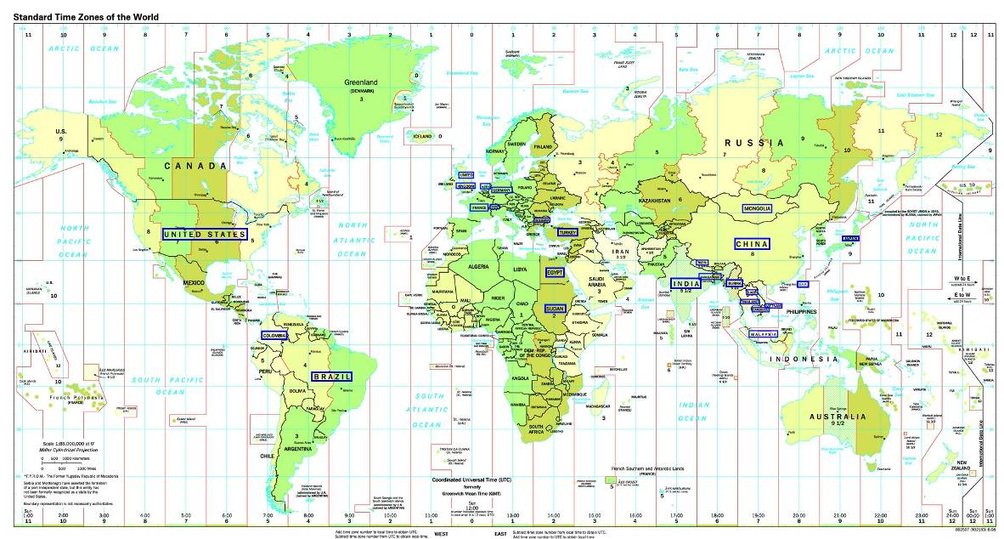
- WWF5與我國接觸交流專家之國家分布圖
- 台灣外交處境有實質上的困難，而外交除了實力外，也可以透過點點滴滴善意接觸的累積而改善。由於第四屆世界水論壇我國因故無法實際參與，因而減少了與國際交流合作接軌資訊。類似世界水論壇的國際會議，我國除了要積極參與外，在會議期間更應該主動參與各項議題和活動，透過擔任專題討論小組成員發聲，增加影響力。
- 在本屆世界水論壇議題中，以水與生活(包括安全飲水、水與糧食、水源污染等)之參與國家最多 (大會資料顯示約40億人口受到衝擊)，其次為水患(包括洪災與旱災，影響約28億人口)。而氣候變遷對這兩項議題都有關鍵性的衝擊，因此所有關於氣候變遷調適議題的議場，都可以看見爆滿和無席可座的擁擠。而我國在這樣的議題上都有實際的因應作法與經驗，如能加以整合，對於未來國際水資源的交流議題上，我國將可有更好的發聲機會。
- 本次我國所準備的相關報告及海報說明之出版品，內容豐富，在短時間內就能讓有興趣的國家或組織對於PAWEES的貢獻有深刻的印象，相當的成功，若能進一步提供如何與我國聯繫的資訊，對於日後雙方溝通與追蹤會有更大的幫助。
- 池塘灌溉與深水灌溉的經驗對於東南亞地區的水稻國家很有幫助，建議水利署與國合會體系相互合作，透過技術團的推廣服務，應可使這些經驗得以落實，並對世界水資源社會有所貢獻，該議題亦可成為下次會議的主要貢獻。
- 台灣特有、且程度為全球極端的水利問題，至少包括極端暴雨、迅洪預警和水庫淤沙等，水利署無論在觀測技術、預報技術和工程科技上都已經累積很多經驗，先進國家會有興趣合作取得第一手資料；第三世界國家會想學習台灣系統研發和工程處置經驗，若能透過國際合作，應可建立例如丹麥透過各項國際會議、工作討論會和「Dialogue on land and water management for climate change adaptation」，推動「五項共識」，提昇DHI和丹麥能見度的發聲管道。上述工作必須要水利署和外交部攜手、密切合作。
- 除了各專業團體外，大會尚安排了青年論壇 (Youth Forum) 及兒童論壇 (Children’s Forum)，十分感人。兒童論壇基本上以成人帶領為主，青年論壇則在培養未來人才的參與。譬如看到日本參與青年提出置於布告欄之調查問卷圖表，帶著純樸與天真的氣息，深感年輕人的熱忱。另外尚有婦女團體的參與，亦是大會一大特色。婦女團體提供多教育意義之資料文宣，不過也有年輕婦女團體所主張的“沒有商業行為的水資源”，倒是值得討論。
- 大會於會議期間安排參觀土耳其國相關水利工程遺址，令與會人士印象深刻。同樣的作法，在我國應可相互觀摩效法，使現代水利工程除了功能性的效益外，對於促進觀光與社區總體營造有很大的助益。尤其台灣與土國伊斯坦堡同樣在世界地理及歷史上有豐富的人文衝突與進步，充滿了戲劇性，唯一不同的是台灣出現在人類文明的時間與深度可能還不夠，惟其多樣化的人文、生態及景觀等，仍有深度的潛力。目前台灣才開始重視屬於水文化(水文明)的保育與行銷，尤其在農田水利部門，投入相當多的心力，惟仍屬於點狀的分佈，尚無法雕塑成為一個空間上的完整網絡，創造水文化的意象，很多地方都可以有更多的想像空間。2010年歐洲文化首都在伊斯坦堡，透過行銷的手法與政府努力的規劃，加上爭辦國際會議不遺餘力，不斷增加伊斯坦堡的曝光率，終於將伊斯坦堡推向國際舞台，相信該都市的發展只會更加進步，更多值得我們效法的地方。
- 本屆代表團參與成員涵蓋了水利署、外交部、經建會、自來水公司，以及國內學術機構。特別是對外關係的推展與維護，有外交部的專業協助，確實鼓舞水資源領域的專家，更能集中精力在專業的項目上，對我國實際的參與度和貢獻度相當直接有果效。
- 在本次如此龐大的大型會議中，我國代表人數僅及全體參與者的1/2500，甚至低於參與國家比例(1/200)。以如此微薄人力，要在大會中引起重視，實屬艱難。特別是不少情況都是在代表團出國前無法預測與掌握，僅能在當地臨機應變，惟賴團隊合作並發揮統合能力，始能達成使命。

結論與建議

結論
- 透過本次大會我國代表與各國的頻繁接觸，除了有助於我國貢獻國際社會的形象外，對於我國水資源的觀念與世界議題的接軌有很大的幫忙。
- 在本屆世界水論壇議題中，以水與生活和洪旱水患的議題最受關注，並且加上氣候變遷調適的思維，任何國家能展現其強烈企圖與具體成果，就能在論壇上展露頭角。
- 水利署陳署長代表PAWEES的簡報，國際灌排協會(ICID)重要的人物都出現了，至少包括現任主席、秘書長、秘書處行政秘書、及今年年會主辦國印度的負責人都出席。這顯示出能在大會中適當的發言機會，都是鞏固既有國際友人關係網絡，以及推展國際空間的良機。
- 本次與會於出國前便防患我國參與國際空間遭受擠壓的情況，因此有外交體系人員共同參與協助，對於我國總體利益確實有相當助益。
- 我國所參展的海報呈現由於主題方向與大會意旨契合，且預備資料完整，加上展示位置適當，因此吸引到了25國的專家甚至是媒體的關注。顯示出瞭解和掌握大會資訊，對於國際會議的參與，有極關鍵的影響。而這有賴於國內對國際參與度的持續支持和鼓勵。
- 我國此次參展的兩項主題，防洪預警和旱地灌溉，均有不少國際專家表達合作意願，顯示我國確實擁有技術輸出之能力。
- 國家對水資源的重視從其水價訂定與平均用水量的關係，由此便可瞭解。因此可知我國水價的長期扭曲，實際上是斲傷國本，也讓我國水資源技術的提升遭到貶抑。
- 本屆大會針對水的議題，特別提出了有關青年、兒童與婦女的角度，這當中涵蓋了許多包括教育、體驗、倫理、非商業等訴求的軟性議題，有別於傳統諸如工程或財務措施等硬性議題。這顯示出本世紀的水資源議題，將不再只是硬性思維架構，也無可避免的必定要和軟性議題，作更緊密的整合。

建議
- 本次大會世界各國代表除政府單位之外，許多民間水產業機構亦皆藉此機會宣揚與尋求國際合作機會，相較於我國目前參與水論壇的行動則仍屬於政府主導的狀態，建議未來能夠結合民間企業的力量，建立長期合作與資訊溝通的平台，鼓勵民間機構參與下一屆世界水論壇，應能使我國參與國際社會合作的力量更加凝聚壯大，並能創造國內水產業發展，成為下一波世界新興經濟活動的一員。
- 根據世界銀行與FAO專家的建議，水利署可著手收集世界銀行於我非洲邦交國查德地區相關計畫之資訊，並與現有國內實際試驗成功經驗相互結合，整理成國際合作計畫。並利用第六屆世界水論壇將於南非舉辦之地緣關係，透過適當途徑直接向世界銀行提出申請，藉此將台灣成功經驗貢獻給國際社會，並以此為主題，得以向下一屆籌辦大會提出申請，並組織該項議題，相信應可受到國際社會重視。
- 世界水論壇本身就有極強的國際政治意涵，因此應注意參與身分之維護。為確保下屆於南非共和國舉辦之順遂，應及早透過外交部訓令駐外單位與主辦國家的相關單位聯繫，並設法因應。
- 本屆大會中主辦單位為迎合中國大陸之愈發壯大的影響力，曾邀請水利署陳署長協商，有關我國參與機關之等級問題。考量可預見的時間內，中國影響力將會持續加增，我國除被動因應外，建議也應建立兩岸適當聯繫管道，取得雙方可諒解的相處之道。
- 本屆大會中對於部分我國尚未熟悉之新興議題，例如：水及能源、水足跡等，在我國之應用條件其實均屬成熟。因此建議應著手進行相關研究，不僅可影響國內對水資源的觀念，並將成果與國際接軌，當能迎頭趕上國際潮流，更可以在本世紀中，各國競相主導全球競爭力的時刻，展現我國水知識經濟的國際競爭實力。

Halil Agah, Senior rural developement Specialist, World bank, hagah@worldbank.org
Prof. Manfred Spreafico, University Bern, Manfred.spreafico@bafu.admin.ch
Mr. M. Gopalakrishnan, Secretary General, ICID, icid@icid.org
Mauricio Quintero Angel, Research Associate, Sense(Social and Environmental Sense), mangelq@sense.org.co
Giasuddin Ahmed Choudhury, Executive Director, CGIS (Bangladesh), gchdhury@cegisbd.com
Dr.Ranjana.U.k.Piyadasa, Senior Lecturer, University of Colombo-Sri Lanka, ranjana@geo.cmb.ac.lk
Dr. Akhteruzzaman Hamidi, Deputy Secretary, Ministry of Water Resources, hamidimaz@yahoo.com; Emaduddin Ahmad (Mr. PEng. M. Eng.), Executive Director, Institute of Water Modeling, eua@iwmbd.org; and Nazmun Naher (Ms, M. Sc.) Assistant Engineer, Local Government Engineering Dept., scaler_136@yahoo.com
Dr. Ranjana U.K. Piyadasa, Senior Lecturer, Dept. Of Geography, University of Colombo, Sri Lanka, ranjana@geo.cmb.ac.lk
Basanta Shrestha (Mr.), bshrestha@icimod.org
Deputy General Director, Ministry of Agriculture and Rural Affairs, Republic of Turkey, (Mr.) mbeyazgul@tagem.gov.tr
Program Director International Development, Environmental Sciences Group/Alterra, Wageningen University and Research Centre, wim.vandriel@wur.nl

